# **Operation Systems**

# Vorlesung Dünnweber WiSe18/19



## Gliederung

VL mitschrift auf ausgedruckter Version

|  |  |  |
| --- | --- | --- |
| Vorlesung | In Zusammenfassung | Übungen |
| 02.10 |  | Üb1 – 10.10 |
| 04.10 |  | Üb2 – 17.70 |
| 9.10 |  | Üb3 – 23.10 |
| 11.10 |  | Üb4 – 31.10 |
| 16.10 |  | Üb5 – 07.11 |
| 18.10 |  |  |
| 23.10 (VL7)  //CodePP |  |  |
| 30.10  //CodePP |  |  |
| 06.11 |  |  |
| 08.11  //VL10 |  |  |
| 13.11 | “ |  |
| 15.11 | “ |  |
| 20.11 | “ |  |
| 22.11 | “ |  |
| 27.11 | “ |  |
| 29.11 | “ |  |
| 4.12 | “ |  |
| 6.12 | “ |  |
| 11.12 | “ | Chapter7 Silberschatz |
| 13.12 | “ | Chapter 8 Silberschatz |
| 18.12 | “ |  |
| 20.12 |  | Chapter 9 Silberschatz |
|  |  | Chapter 10 Silberschatz |

## Ausgewählte Shell-Befehle aus der Vorlesung: Linux

|  |  |  |
| --- | --- | --- |
| Echo | Eingabe wird zurück geliefert |  |
| $VAR | Zugriff auf Inhalt der Variable var |  |
| VAR =3 | Erstellt sysvariable und speichert 3 darin | Variablen immer in Großbuchstaben schreiben |
| Cd | Change directory, Verzeichnis wechseln. Nur cd als Befehl führt zum home-verzeichnis |  |
| /HOME/… | Vorausgehender“/“ vor home heißt home ist im Wurzelverzeichnis |  |
| vi  vim | Visueller Editor (Dateiübergabe nötig!) |  |
| gedit datei.c | Graphischer Editor |  |
| ./skript | Skript aus aktuellen Verzeichnis |  |
| . ./skript | Skript aus aktuellen Verzeichnis ausführen |  |
| Home | Systemvariable |  |
| VAR = $1 | Erster Parameter wird in var gespeichert | Innerhalb des Vi ! |
| franzi@franzi-virtualbox: | Das steht in jdr Editorzeile. Username@rechnername |  |
| nano datei | Öffnet datei.c in einen Editor der besser ist als vi |  |
| echo datei.c oder echo hallo | Gibt ein echo wieder |  |
| nano datei & | Der Editor wird ein eigener Prozess mit Proznr. |  |
| cc datei.c -S | Es wird eine Assemblerdatei (datei.s) aus datei.c erstellt |  |
|  |  |  |
| Whoami | Gibt den aktuell nutzenden Benutzer aus |  |
| Who | Zeigt an wer aktiv im System/PC ist |  |
| Last | Zeigt die zuletzt angemeldeten leute aus |  |
| man who | Öffnet doku zu who (engl. Manuell) |  |
| ps aux | Zeigt jede menge infos: Prozesse, Benutzer, Auslastung, Details… |  |
| Firefox & | Ruft firefox als eigenen Prozess auf, öffnet browser |  |
| STRG+C | Killbefehl |  |
| TAB | Automatische Befehlsergänzung |  |
| STRG + R | Z.B. Wenn man noch weiß es gab irgendwas wie man oder ma für manuell dann, | kann man das drücken und dann beginnen zu schreiben Und der editor gibt dann passende vorschläge. Funzt aber eher so lala. |
| Pfeil rauf od. runter | Durchsuchen der befehlshistorie |  |
| find . -name “linpack“ | Sucht die Datei linpack im Verzeichnis. Ist für den Fall, dass man nicht mehr weiß wo man hin gespeichert hat. |  |
| ps aux | grep linpack | Lässt zwei prozesse mit einander Kommunizieren. Hier: ps aux gibt zahlreiche Informationen und mit grep linpack such ich darin nach linpack |  |

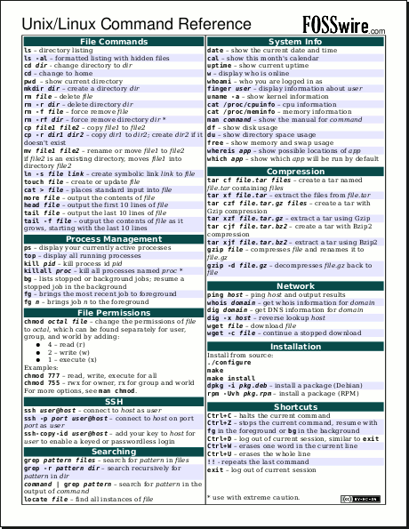

## Shell-Befehle

## Vorlesung 1: 02.10.2018

Allgemeines:

Dozent: Prof. Dr. Jan Dünnweber

* Büros: K226,
* E-Mail: jan.duennweber@oth-regensburg.de
* Sprechstunde: Di 15–16Uhr

Prüfungsleistung besteht aus zwei Teilen, die beide erbracht werden sollten

* Erfolgreiche Teilnahme an den Übungen (mind. 50% der Aufgaben bearbeitet, wird nicht kontrolliert)
* Erfolgreiche Teilnahme an der Klausur (mind. 45% der Punkte)
* Benotung: 100% Klausur, d.h. die Übungen sind für die Note nicht relevant, allerdings wird der Prüfungserfolg durch die Übungsteilnahme massiv begünstigt
* Klausurtermin: voraussichtlich 1 Woche nach der letzten VL
* In der letzten VL wird eine Probeklausur besprochen

Ablaufdiagramm:

* Ablaufdiagramme: Allgemeiner Text ohne Code mit Pfeilen
* Programmskizzen: Pseudocode

Unterschied zwischen Programmen und Skripten:

Ein Skript ist eine Folge von Befehlen, welche nur interpretiert und nicht compailiert werden. Und ein Programm wird compailiert.

Interpretierbare Sprachen: zur Laufzeit existiert noch der Quellcode (anders als es bei C ist, da ist zur Laufzeit der Maschinencode da). Der Interpreter versteht den Quellcode und arbeitet den Schritt für Schritt ab. Compailieren ist oft möglich aber nicht sinnvoll, da ja keine Notwendigkeit dafür besteht.

Prozess: ist ein Programm das ausgeführt wird (egal ob skript oder programm)

|  |  |  |
| --- | --- | --- |
| vi  vim | Visueller Editor (Dateiübergabe nötig!) |  |
| ./skript | Skript aus aktuellen verzeichnis |  |
| . ./skript | Skript aus aktuellen verzeichnis ausführen |  |
| Nano datei.c | Nano ist wie vi, nur besser |  |
| :wq! | Mit : springt man in die letzte zeile, mit w speichern, q beenden |  |
| vimtutor | Kleines Tut zu vim |  |
| cat crash.c crash2.c | Kann Dateien zusammenfügen. Konkartinieren. |  |
| head -n 4 crash.c | Dann sieht man von der crash Datei die ersten 4 Zeilen |  |
| tail -n 5 crash.c | Gibt die letzten 5 Zeilen der Datei aus |  |
| printf “Hallo %d“ 6 | Normale Printausgabe |  |
| whatis printf | Zeigt die Befehlsmögl. Von printf |  |
| man -f printf | Ist dasselbe wie whatis |  |
| less crash.c | Zeigt den code in leeren fenster, man kann scrollen und alles in ruhe lesen | Less und more kann man mit ‚q‘ verlassen |
| more crash.c | Dasselbe wie less |  |
| Hexdump crash | Zeigt den binarycode in hexadezimal darstellung | Vorteil: man kann bytes erkennen und auch maschinenbefehlstrukturen |
| xxd crash | Auch hexadarstellung aber mit ….(….. (sinnvolle Ascii Zeichen werden gezeigt) dadurch ergibt sich der Quellcode |  |
| ls | Damit sieht man was im Verzeichnis steht |  |
| sl | Ne hübsche eisenbahn |  |
| lsusb  lspci | Zeigt infos zu usb oder pci |  |
| ls / | Zeigt mir das wurzelverzeichnis, mit ls /proc/ könnte man dann zb weiter gehen |  |
| history | Zeigt die Befehlshistorie an, jeder befehl hat eine nr. z.B. hat der printf die nr 1652 | Eingabe: !1652 wiederholt den Befehl mit der nr 1652 |
| ! |  |  |
| ls /proc/ | Zeig alle Prozesse mit nr an |  |
| cat /proc/cpuinfo | Zeigt kerne an und cpu details |  |
| ssh rechner2 | Zugriff auf die shell eines anderen pcs | Auf server muss dazu sshd installiert werden. Session wird mit „exit“ beendet |
| telnet localhost | Zugriff auf einen entf. Rechner, wie ssh aber unsicherer | Standartport:23, geht nur für sudo/su (switchuser), damit kann man auch leicht was kaputt machen! |
| systemctl start telnet.socket |  | Muss als su ausgeführt werden! Einfach davor einmal su tippen, enter, pw eingeben und dann nochmal |
| !120 !125 | Wiederholt die Befehle 120 und 125 was z.B. ‚man history‘ dann darstellen kann. |  |
|  |  |  |

VIM:

* Aufruf: „vim dateiname“
* Referenz: help
* Speichern: w
* Verlassen q!
* Eingabemodus: „i“
* Eingabemodus verlassen: esc

ctr

# Bildergebnis für operating system memeVorlesung 2: 04.10.

Begriffe:

Progamm: wird compailiert (C Programm)

Skript: wird nur interpretiert, nicht compailiert (Phyton)

Prozess: ein Progamm/Skript wird ausgeführt wird

🡪Literaturempfehlungen auf PP

Stack: In der **Informatik** bezeichnet ein Stapelspeicher oder Kellerspeicher (kurz Stapel oder Keller, häufig auch mit dem englischen Wort **Stack** bezeichnet) eine häufig eingesetzte dynamische Datenstruktur. Sie wird von den meisten Mikroprozessoren in der Hardware direkt unterstützt.

Heap: Dynamischer **Speicher**. Der dynamische **Speicher**, auch **Heap** (engl. für ‚Halde', ‚Haufen'), Haldenspeicher oder Freispeicher ist ein Speicherbereich, aus dem zur Laufzeit eines Programms zusammenhängende Speicherabschnitte angefordert und in beliebiger Reihenfolge wieder freigegeben werden können.

Aufgaben eines Betriebssystems:

* Anpassung der Maschinenwelt an die Benutzerbedürfnisse
* Regelung des Zugriﬀs auf Ressourcen
* Verwaltung von Daten und Programmen
* Eﬃziente Ausnutzung der Betriebsmittel (mehrere Benutzer…)
* Unterstützung bei Fehlern und Ausfällen
* Sicherheitsvorkehrungen

**Crash.c** : Das Programm das crashen soll

int main(int args, char **argv){

int *av;

*av = 6;

return 0;

}

Warum crashed dieses Programm?

Weil der Ptr nicht initialisiert wurde. In der Speicherzelle steht noch was vorher darin stand.

Dieses Programm hat einen Speicherzugriffsfehler verursacht.

Dieses Programm kann man über die Shell übersetzen und ausführen.

*Übersetzen:* ***cc crash.c***

*Ausführen:* ***./a.out***

Nach Ausführung bekommt man eine Fehlermeldung und den Hinweis auf eine core dumped Datei wo näheres steht.

Man kann sich auch den Maschinencode zu dieser Datei ansehen (binarycode) mit: **vi a.out**

Dann sieht man eine interpretation des vi mithilfe von ASCII Zeichen, ist trotzdem nicht lesbar.

Neue Crash.c version

Mit „**man signal**“ kommt man zu **Doku** für alle Signale und deren Methoden, das ist wichtig für die folgende Aufgabe: Bei crash soll ein Text ausgegeben der die Schuld ganz auf den Nutzer bezieht (zum Schutz der Programmierer)😉 Man kann im Manuel mit „**/seg**“ **suchen** einfach nur / und das gesuchte anhängen.

Da bei uns ein Segmentationfall auftritt ist SIGSEGV interessant.

#include <stdio.h>

#include <signal.h>

//eigener Signalhandler nötig

void handler(int s){

//switch case(s) fürs abfangen von vers. Signalen falls gewünscht

println(„Deine Schuld du Pflaume!“);

}

int main(int args, char **argv){

signal(SIGSEGV, handler);

int *av;

*av = 6;

return 0;

}

Nach ausführen: endlos loop von Deine Schuld du Pflaume!

Wie stopp ich den endless loop? Mit **strg+C (=killsignal**)

**Kill-9** (harter Kill)

Rechensystem besteht aus Hardware, Systemprogrammen und Anwendungsprogrammen:

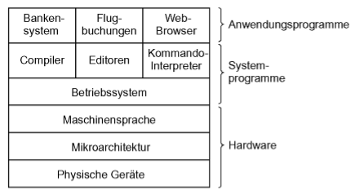

Betriebssystemarchitektur:

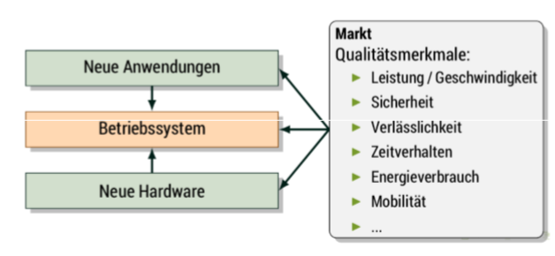

# Betriebssysteme für Universalrechner:

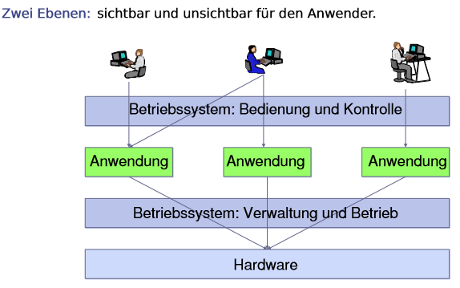

# Es gibt zwei Mögliche Sichten auf das Betriebssystem:

* „virtuelle“ Maschine (Top-Down-Sicht):

Bietet dem Programmierer eine abstrakte Sicht auf die Hardware an.

Reale, low-level Eigenschaften werden versteckt.

Beispiel Festplatte/Dateisystem:

* + - Reale Maschine (Hardware): Folge von Datenblöcken fester Größe
    - Virtuelle Maschine (BS): Benannte Dateien variabler Größe
* Ressourcenmanager (Bottom-Up Sicht):

Verwaltet Prozessoren, Speicher, Platten, Terminals, ... (Hardware)

Koordiniert den Zugriﬀ von Anwendungen auf Ressourcen:

* + - Zeitliche Ressourcenverwaltung: Anwendungen greifen nacheinander auf Ressourcen zu (z.B. Drucker Warteschlange)
    - Räumliche Ressourcenverwaltung: Anwendungen greifen auf unterschiedliche Bereiche einer Ressource zu (z.B. Speicher).

Systemarchitektur:

* Komplexe Systeme (in allen Bereichen) setzen sich aus einzelnen Komponenten unterschiedlichen Typs zusammen.
* Für den erfolgreichen Entwurf eines komplexen Systems ist daher die Kenntnis der diversen Varianten der Komponenten und ihrer Wechselwirkungen von Bedeutung.
* Bsp. Betriebssysteme Komponenten: Adressraum, Prozess, Signal, Kanal, Treiber Unterbrechung, Datei

# VL 3: 09.10.

**SIGSEGV** : Segmentationfall :

Eine Speicherschutzverletzung eines Programms liegt dann vor, wenn es versucht, auf eine Speicherregion schreibend zuzugreifen, die entweder schreibgeschützt oder von einem anderen Programm reserviert ist. Weiter häufige Auslöse einer Schutzverletzung:

* Nutzung von uninitialisierten Pointern, die auf keine feste Adresse zeigen (unser crash.c)
* Nutzung von Pointern, die auf schon freigegebene Speicherbereiche verweisen
* ein Hardwaredefekt

Der Kernel löst bei einer Speicherschutzverletzung durch ein Programm ein [SIGSEGV-Signal](https://en.wikipedia.org/wiki/SIGSEGV) aus und teilt so dem aufrufenden Programm mit, dass es eine Schutzverletzung begangen hat. Das Programm reagiert sofort mit einem Ausführungsstopp und schreibt vorher, falls konfiguriert, noch ein Abbild seines Speicherzustands in einem speziellen Format in ein vorher konfiguriertes Verzeichnis. Dieses Abbild ist der [Core Dump](http://en.wikipedia.org/wiki/Core_dump), der den Speicherzustand des Programms zum Zeitpunkt des Ausführungsstopps beinhaltet

#include <stdio.h>

#include <signal.h>

void handler(int){

Printf(„interner Fehler“);

}

int main(int argc, char **argv){

struct sigaction old, new;

new.sa_handler = handler;

sigaction(SIGSEGV, &new, &old);

int *a ;

*a = 6;

return 0;

}

Welche Zeile erzeugt den Adressfehler?

Nicht initialisierte Adressvariable *a 🡪segfehler

**Interrupts/Unterbrechungen:**

Interrupts sind Signale, die von externen Geräten, normalerweise E / A-Geräten, an die CPU gesendet werden. Sie weisen die CPU an, ihre aktuellen Aktivitäten zu beenden und den entsprechenden Teil des Betriebssystems auszuführen.  
  
Es gibt drei Arten von Interrupts:

* + Hardware-Interrupts werden von Hardwaregeräten generiert, um zu signalisieren, dass sie vom Betriebssystem etwas Aufmerksamkeit benötigen. Sie haben möglicherweise gerade Daten empfangen (z. B. Tastatureingaben auf der Tastatur oder Daten auf der Ethernet-Karte). oder sie haben gerade eine Aufgabe erledigt, die das Betriebssystem zuvor angefordert hat, beispielsweise das Übertragen von Daten zwischen Festplatte und Speicher. Bsp. Jeder getippte Buchstabe braucht ein grafisches Update dass es durch einen Interrupt erreicht.
  + Software-Interrupts werden von Programmen generiert, wenn sie einen Systemaufruf anfordern möchten, der vom Betriebssystem ausgeführt werden soll.
  + Traps werden von der CPU selbst generiert, um anzuzeigen, dass ein Fehler oder eine Bedingung aufgetreten ist, für die Unterstützung durch das Betriebssystem erforderlich ist.

Interrupts sind wichtig, weil sie dem Benutzer eine bessere Kontrolle über den Computer ermöglichen. Ohne Unterbrechungen muss ein Benutzer möglicherweise warten, bis eine bestimmte Anwendung eine höhere Priorität hat als die CPU, die ausgeführt werden soll. Dadurch wird sichergestellt, dass die CPU den Prozess sofort erledigt.

# Die Geschichte der Rechner:

Am Anfang (50er) war von-Neumann der das Konzept schrieb und Konrad Zuse der die Hardware dazu baute. Diese Maschinen waren die Z1, Z2 und Z3. Ein Programm wird von einem Prozessor abgearbeitet. Sequentieller Ablauf. Es wurde ein Programm nach dem anderen (sequenziell) abgearbeitet.

Erst später kam die Stapelverarbeitung, und mit ihr die Lochkarten. Wenn eine Gruppe von Befehlen zusammen geführt wird ist ein Batch Betrieb (Stack). Die Betriebssystemfunktion beschränkt sich hierbei auf:

* Die Unterstützung bei der Ein-/Ausgabe.
* Umwandlung von Zahl- und Zeichendarstellungen

In den 60ern wurden die Rechner immer schneller aber die Übertragungsrate war immer noch mies.

Umso mehr Multiprogramming gemacht wurde desto langsamer wurden die Rechner.

* Verzahnte Ausführung unabhängiger Programme (Multiprogramming) wird möglich
* Echte Parallelität durch Aufkommen von E/A-Prozessoren
* Der Begriﬀ des Prozesses als virtueller Prozessor etabliert sich
* Der Prozess wird auch internes Strukturierungsmittel für OS
* Auch der Speicher wird „virtualisiert“ (virtueller Speicher)
* Interaktiver Betrieb durch mehrere Benutzer (Timesharing)
* Prototypen bzw. Vorläufer heutiger Großrechner-BS entstehen (OS/360, CTSS/ Multics, CP67, VMOS/BS2000)
* OS/360: Versuch, ein BS für alle unterschiedlichen Computer einer Serie (IBM/360) zu schaﬀen
* Ergebnis: Millionen LOC (Maschinencode), Tausende Fehler, deren Anzahl von Release zu Release in etwa konstant blieb

Die wichtigsten Fortschritte Betriebssystem OS/360 von IBM

* **Multiprogrammierung**:
* Früher wartete der Prozessor auf die Beendigung von Ein-/Ausgabe
* Lösung: den Speicher unter den Jobs in Bereiche aufteilen; wartet ein Programm kann ein anderes ausgeführt werden
* Mehrere Jobs im Arbeitsspeicher: gegenseitiger Schutz notwendig (spezielle HW), d.h. dass man z.B. beim Programmieren nur in den Speicherbereich arbeiten darf der einem Zugewiesen ist, sonst gibt es Konflikte.
* = schnelle Hin- und Herschalten der CPU zwischen Prozessen (laufenden Programmen)
* Illusion der Parallelität (echte Parallelität wäre Hardware mäßig, z.B. 2 Prozessoren für 2 Prozesse): er schaltet so schnell hin und her dass es parallel wirkt
* **Spooling**: Jobs von Karten auf Platten einlesen und dann abarbeiten
* **Timesharing**:
  + Man wollte den Rechner wieder „für sich alleine“ haben
  + Virtuelle Maschinen, online-Zugang über Terminals
  + Mit Scheduling vergleichbar

Die 70er Jahre kamen und das Software Engineering wuchs an Bedeutung:

* Beginnende Software-Krise: Betriebssysteme werden groß und komplex und dadurch fehlerbehaftet
* Die Forderung nach strukturiertem Systementwurf, nach Wartbarkeit, Zuverlässigkeit, Schutz und Sicherheit kommt auf
* Unix entsteht nach dem Prinzip „simple is beautiful“
* Erstmalig Einsatz höherer Programmiersprachen (z.B. C) für OS-Implementierung
* Prozess wird zur Schutzumgebung (context, domain) mit eigenem, abgeschottetem Adressraum und Rechten (capabilities)
* Forderung nach Unterstützung von modularer Programmierung, abstrakten Datentypen und Objektorientierung bzw. Anwendung dieser Prinzipien auf das Betriebssystem selbst

Notizen/Bemerkungen zur Vorlesung:

Make-Files:

Das Kompilieren von Quelltext-Dateien kann mit dem Programm **make** gesteuert werden. Dies ist vor allem dann sinnvoll, wenn es sich um ein großes Projekt handelt bei dem die Kompilierung aus vielen einzelnen Schritten und Abhängigkeiten besteht. Die einzelnen Schritte können zum Beispiel separate Kompilierungen oder andere Dateioperationen wie Kopieren und Löschen sein. Abhängigkeiten können zum Beispiel bedingte Kompilierungen sein. Diese Schritte und Abhängigkeiten werden in ein Makefile zusammengefasst, welches dann vom Programm **make** verarbeitet wird.

Was ist ein Thread?

Abläufe eines Computerprogramms, die in Multitaskingumgebungen unabhängig von und zeitgleich mit anderen ausgeführt werden können. Ein Programm kann so dutzende von Teilaufgaben scheinbar gleichzeitig ausführen. Auch auf Einprozessorsystemen kann das sinnvoll sein, wenn die einzelnen Threads den Prozessor jeweils nur gering auslasten. Die Anzeige der Bilder in einem Webbrowser zum Beispiel ist meistens durch Multithreading realisiert. Alle Bilder werden scheinbar gleichzeitig geladen und angezeigt, obwohl jedes Bild von einem eigenständigen Programmteil verarbeitet wird.

Und was ist der exakte Unterschied zw. Thread(leichtgewichtiger Prozess) und Prozess?

Ein Prozess ist ein Programm bei seiner Ausführung. Diesem Programm steht zum Zeitpunkt seiner Ausführung die komplette Verwaltungseinheit des Betriebssystems zur Verfügung, als wäre es das einzige Programm, das ausgeführt wird.

Zum Zeitpunkt der Ausführung erhält ein Prozess somit die volle Aufmerksamkeit der CPU. Eine solche alleinige Verfügbarkeit ist natürlich bei einem Multitasking-Betriebssystem zeitlich begrenzt. Üblicherweise laufen auf einem Betriebssystem mehrere Prozesse »gleichzeitig« ab. Auch wenn Sie selbst noch kein Programm gestartet haben, laufen bereits viele Dienste im Hintergrund ab (unter Linux/Unix werden diese auch als Dämonprozesse bezeichnet). Egal welches Programm Sie nun ausführen, jede Anwendung bekommt eine gewisse Rechenzeit der CPU zur Verfügung gestellt, bevor die CPU die Rechenzeit einem anderen Prozess widmet

Mit dieser Technik, dem Multitasking, hat es den Anschein, dass alle Prozesse quasi gleichzeitig ablaufen – was natürlich nicht möglich ist, da pro CPU immer nur ein Task ausgeführt werden kann.

Im ersten Moment besteht vorerst gar kein Unterschied zwischen einem Prozess und einem Thread, denn letztendlich besteht ein Prozess mindestens aus einem Thread. Ferner endet ein Prozess, wenn sich alle Threads beenden. Somit ist der eine Prozess (dieser eine Prozess ist der erste Thread, auch »Main Thread« bzw. »Haupt-Thread« genannt) verantwortlich für die gleichzeitige Ausführung mehrerer Threads – da doch Threads auch nur innerhalb eines Prozesses ausgeführt werden.

Der gravierende Unterschied zwischen den Threads und den Prozessen besteht darin, dass Threads unabhängige Befehlsfolgen innerhalb eines Prozesses sind. Man könnte auch sagen, Threads sind in einem Prozess gefangen oder verkapselt – im goldenen Käfig eingeschlossen

Warum nutzt ich Threads und nicht einfach mehrere Prozesse?

Ein OS muss für Prozess und ihre

Prozess können Kommunizieren aber dafür braucht man eine Pipe ( | Operator) vgl. ps aux | grep linpack siehe nächste Vorlesung.

Mehrere Threads brauchen zur Kommunikion …?

Threads benutzt man wenn man Parallelität nutzen will um die Systemlast auf die Kerne zu verteilen - Multithreading programmieren(das heißt Shared Memory )!

Wenn man viele Programme gleichzeitig ausführen will und Wert auf den Schutz dieser Programm legt (Speicherschutz, Portvergabe..) dann nutzt man Prozesse und nicht Threads.

**&** startet mit Datei Aufruf neuen Prozess.

**|** Pipeoperator

**Threadname.start();** //in java startet das einen Thread

Threadname.run(); //führt den Code syncron mit dem Programm aus, das Programm wird ausgebremst solange der Thread läuft, was nicht sinn und zweck von Threads ist.

# VL 4 : 11.10: Die Geschichte der Rechner (Fortsetzung)

Zugehörige Befehle:

ssh,

telnet localhost

systemctl start telnet.socket

ps aux

80er Jahre : Die Verteilten Systeme:

Die verteilten Systeme gewinnen an Bedeutung seitdem die Arbeitsplatzrechner und PCs (Personal Computer mit damals noch MS-DOS) kommen, und es leistungsfähiger Kommunik.medien (Ethernet) gibt. Zur effizienten Implementierung von Kommunikationssoftware für verteilte Systeme braucht man Prozesse. Diese Prozesse sind zu komplex (ein Umschalten „kostet“ ~1000 Maschinenbefehle), deshalb trennt man Adressraum und Prozess wieder. Mehrere Prozesse im selben Adressraum sind Threads. Dieses Prinzip hat Apple und Windows groß gemacht.

Eine der ersten GUIs:Xerox STAR Benutzeroberfläche:

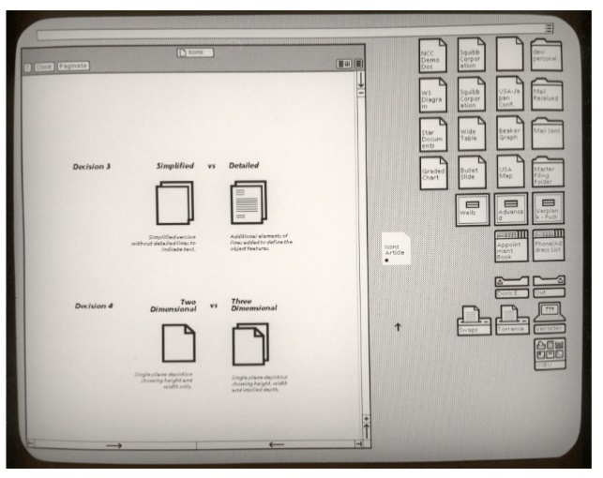

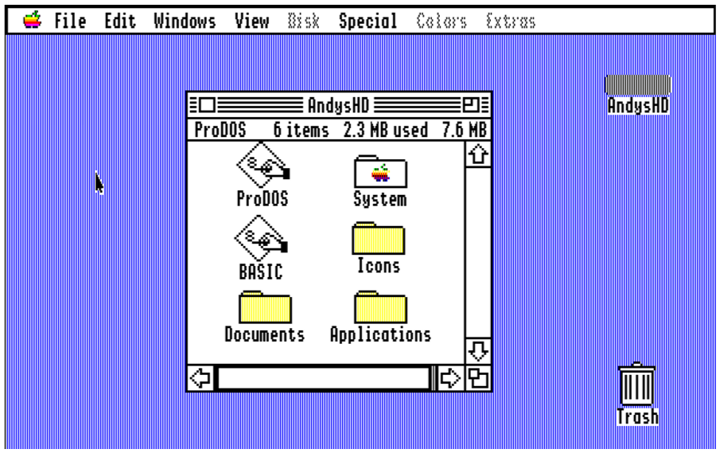Eine Apple GUI: Eine macOSX GUI:

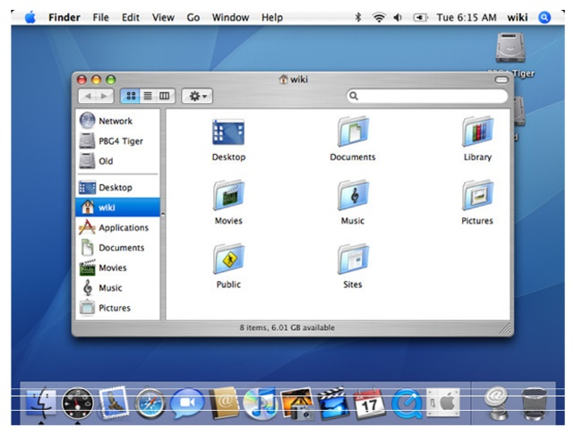

* Parallelitätskonzepte werden in Programmiersprachen aufgenommen. Sie ermöglichen verteiltes (paralleles) Rechnen auf Supercomputern und Netzen von Arbeitsplatzrechnern.
* Unix hat im Arbeitsplatzrechner ein ideales Vehikel zur Verbreitung und wird zum Quasi-Standard
* Notwendigkeit der Integration ⇒Standardisierung nötig (OSI, TCP/IP, NFS, POSIX, OSF, X/OPEN, OMG, ODP)
* Betriebssysteme überwinden Rechnergrenzen: Von der Rechnerkommunikation zum Verbundsystem (Verteiltes System)

90er Jahre: Hochparallel, Embedded Systems, Multimedia und Interoperabilität

* Infolge hoher Stückzahlen werden einfache Mikroprozessoren relativ billig⇒ Zusammenschaltung tausender Mikroprozessoren bringt oft höhere Leistung bei geringerem Preis als ein Supercomputer
* Neue OS-Funktionen zur Unterstützung der Parallelverarbeitung
* Multimedia-Anwendungen erfordern Unterstützung von Audio- und Videodaten (Echtzeit bzw. Real-time)
* Software in eingebetteten Systemen benötigt OS-Unterstützung (z.B. Consumer Electronics)
* Verteilte Systeme in heterogenen Umgebungen ⇒Interoperabilität (DCE, CORBA)
* Emulation anderer BS-Schnittstellen, d.h. mehrere BS-Welten auf demselben Rechner

Mit **ps aux** kann man sich allerlei Informationen zum eigenen System holen. Man kann aber auch nach etwas bestimmten suchen, z.b. ‚ **ps aux | grep linpack**‘ grep soll immer da stehen, und linpack ist ein Benchmarktest, der Matrizenmultiplikationen von 1000*10000( exponential Steigend) berechnet. Der senkrechte Strich | ist ein Pipeoperator. So durchsucht der rechte teil die ausgabe des linken teils nach dem passenden linpack schlüsselwort. Beenden kann man das mit **ctr+c.**

Linpack startet einen einzelnen Prozess mit hoher CPU Last.

Etwas im Verzeichnis suchen:

**find . -name “linpack“**

‚.‘ heißt ich suche im aktuellen Verzeichnis. Das in den “ “ ist der Name (-name) der Datei von der ich nicht weiß wo sie liegt.

**Ctr+c** beendet das Finden.

# Vorlesung 5: 16.10.

Online-VL noch nicht gesehn, nur PP bearbeitet

Geschichte der Rechner (Fortsetzung): Aktuelle Themen

* Cluster- und Grid und Cloud-Computing
* Ubiquitous-Computing und IoT
* Sicherheit und Vertrauen
* Robustheit und Verfügbarkeit (Web)
* Energiemanagement (mobile Geräte, Smart Grids) Benutzerschnittstellen

Wir fangen mit dem grundlegenden Verständnis eines OS für einen Prozessor an:

OS/BS als Ressourcenmanager:

* Das Betriebssystem steuert/verwaltet die Computer-Ressourcen, die auch Betriebsmittel genannt werden
* Dieser Steuerungsmechanismus ist jedoch von gesteuerten Objekten selbst nicht ganz getrennt:
  + BS funktioniert wie normale Software: es ist ein Programm
  + BS ist ein besonderes Programm: es lenkt den Prozessor bei der Verwendung anderer Systemressourcen
  + BS gibt oft die Kontrolle ab, und ist dann auf den Prozessor angewiesen, die Kontrolle zurück zu erlangen

Der Betriebssystem-Kernel

* Der Prozessor ist selbst ein Betriebsmittel, seine Zeit wird vom BS zwischen verschiedenen Aufgaben/Programmen eingeteilt
* Die Zusammenarbeit *Prozessor – Betriebsmittel – Betriebssystem – Programme* wird mithilfe des *Prozess*-Begriffs behandelt
* Der OS-Spezifische Teil der Systemsoftware wird als *OS-Kernel* bezeichnet (Operating system kernel)

Organisation eines Betriebssystems

Das Betriebssystem ist zuständig für

* *CPU(s) und Geräte-Controller* (ein Hardware-Bus verbindet diese und ermöglicht Zugriff auf gemeinsamen Speicher)
* *Nebenläufiger Betrieb von CPU(s) und Geräten* (Diese konkurrieren um Speicher und Rechenzeit)

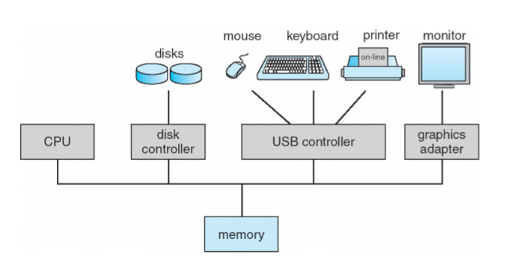

Grobstruktur eines Betriebssystems

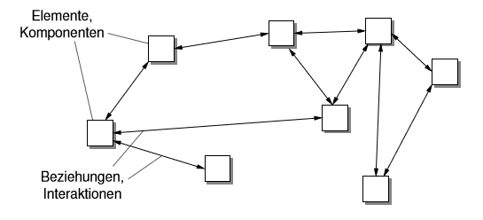Jedes System (und damit auch ein Betriebssystem) besteht aus Elementen und Beziehungen zw. Den Elementen.

Zweiteilung des Betriebssystems: Prozesse und Kern

In einem BS werden die Elemente von Prozessen gebildet, d.h. ein BS/OS ist eine Menge interagierender Prozesse. Da Prozesse nicht in der Hardware vorgesehen sind, muss es etwas geben, das Prozesse und ihre Interaktionen ermöglicht und unterstützt. Dieser Bereich heißt **Kern (Kernel)** des Betriebssystems. Er stellt die grundlegende Infrastruktur für Prozesse bereit.

In einer ersten groben Gliederung eines OS unterscheiden wir daher zwei Bereiche:

* **Prozessbereich** (in dem die eigentlichen Funktionen vom OS erbracht werden) und den
* **Kern(bereich)** (der für Prozesse die erforderliche Infrastruktur zur Verfügung stellt)

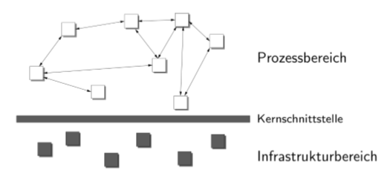

Benutzer- vs. Systemmodus

Die meisten modernen Prozessoren haben min. *zwei Modi*, den

* *Benutzermodus* (für „normale“ Programme) und den
* *priviligierter* Modus(auch System-, Steuer-, Kernel-Modus).

Bestimmte Befehle werden nur im priviligierten Modus ausgeführt, wie z.B. lesen/schreiben in bestimmte Register, primitive E/A-Befehle, Speicherverwaltung.

Man arbeitet mit zwei Modi’s, da OS und OS-interne Daten vor Benutzer-Eingriff geschützt werden müssen. Auf die internen Daten darf nur der Kern zugreifen.

Wenn ein nicht priviligiertes Benutzerprogramm versucht, einen *CHM*-Befehl auszuführen, führt das zu einem Fehler.

Wie weiß der Prozessor in welchem Modus er arbeitet?

Durch ein Bit im Programmstatuswort-Register (PSW)

Wie wird der Modus geändert?

Das Bit wird als Reaktion auf bestimmte Ereignisse, z.B. einen Aufruf an einen BS-Dienst geändert: z.B. durch **CHM** (Change-Mode-Befehl in Assembler)

Die Trennung zwischen Benutzer- und Systemmodus ist oft unscharf:

* Nicht alle OS bzw. jede Hardware verwenden mehrere Modi’s.

In eingebetteten Systeme (z.B. Waschmaschine, Autos,…) wird aus Effizienzgründen darauf verzichtet.

Bei interpretierten OS (z.B. JavaOS oder OSGi) verwenden andere Schutzmechanismen (Interpreter).

* Alle Benutzerprogramme laufen im Benutzermodus, aber nicht alle Teile des OS müssen im Kern (kernel) laufen:

Bsp.: Programm zum Ändern von Passwörtern ist Teil des OS, läuft aber im Benutzermodus

Unterschiedliche OS führen unterschiedlich viele Teile im Benutzermodus aus

* Im Allgemeinen gilt: Alles was im Kernmodus läuft gehört zum OS (aber nicht umgekehrt!)

Bearbeitung von Interrupts im Kernel Mode

Ein Interrupt ist ein Ereignis, das die Arbeit der CPU unterbricht, um eine andere Routine im System-Modus auszuführen.

* *asynchrone Interrupts*: nach Request (IRQ) eine Peripheriegeräts oder Page Fault infolge des Zugriﬀs auf Speicher außerhalb des RAM (virtueller Speicher)

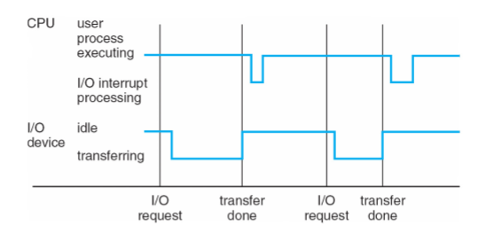

* *synchrone Interrupts*: ausgelöst durch Traps/Exceptions zur Verarbeitung von Fehlern (wie SIGSEGV) und Signalen (wie SIGINT)

Asynchrone Interrupt-Verarbeitung: Direct Memory Access

Der RAM-Zugriff geschieht seitens der Peripherie unabhängig von der CPU: Direct Memory Access (DMA).

u.a. Netzwerk, Sound und Grafikkarten nutzen DMA.

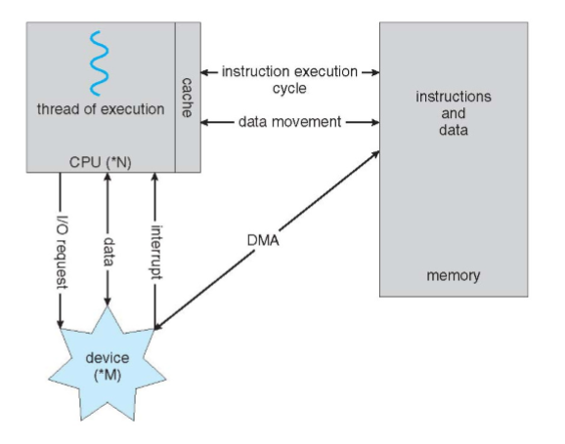Daten werden blockweise (anstatt byte-weise) transferiert.

Synchrone Interrupt-Verarbeitung: Trap-Handler

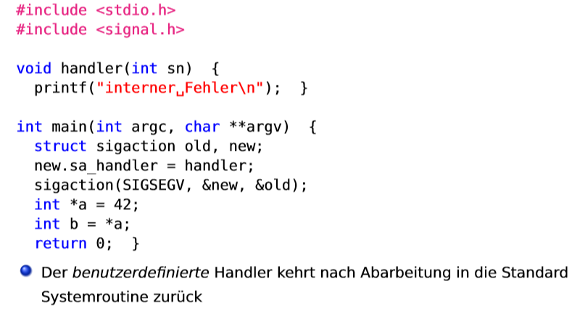

**Exkurs: System-Traps abfangen**

*Definition: Signialverarbeitung (engl. Trap):*

Das Betriebssystem kann die Ausführung laufender Prozesse beim Eintreten einer Ausnahmesituation (en. exception) abbrechen und die Ursache der Unterbrechung durch ein sogenanntes Signal bekannt machen.

Bsp. Für Signale: **SIGSEGV** (seg. fault), **SIGFPE** (floating point exception),…

Wenn der Prozess nur unterbrochen aber nicht abgebrochen werden soll, muss ein benutzerdefinierter Trap-Handler installiert werden (vgl. Java exception handling mit try/catch)

Zur Installation wird **sigaction()** verwendet.

Beachte: Modere Objektorientierte Sprachen (zb Java) beinhalten native (spracheigene) Mechanismen zur Verarbeitung von Exceptions (Try/catch-Blöcke z.b.) innerhalb des verursachenden Prozesses. *System-Exceptions* sollten für die Verarbeitung technischer (nicht logischer! Bei logisch ginge z.b. try/catch) Fehler verwendet werden.

**Exkurs: setjmp & longjmp: resume durch ein nicht-prozesslokales goto**

In diesem Exkurs sieht man eine Möglichkeit zur Anwerndungsfortsetzung (resume) nach einer Hardware-Exception.

**UNIX Routinen**: setjmp& longjmp

**setjmp(jmp_buf catchPos) :** Festlegen der Rücksprungsposition

**catchPos**: Ausgabeparameter, zur Speicherung des Prozesszustands (stackptr usw.) vor der Trap-Verarbeitung

**failVal**: Die Rückgabe ist …

… nach dem Aufruf durch den Benutzerprozess immer

… nach dem Rücksprung per fake-return mittels **longjmp**(), der im trap-handler übergebene Code != 0

**longjmp(jmp_buf catchPos, int failVal):** fake-return auslösen

catchPos: Prozesszustandsinformation, wie von setjmp gespeichert

failVal: Code zur Kennung des fake-returns

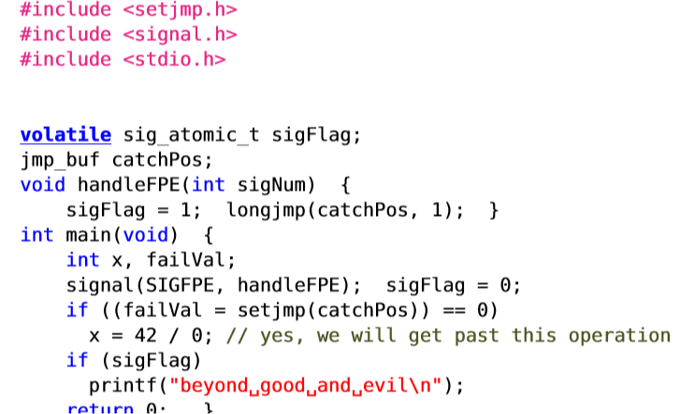Code dazu:

# Vorlesung 6: 18.10

Online-VL noch nicht gesehn, nur PP bearbeitet

Mikro- vs. Makrokernarchitektur

* Die Kerne moderner OS unterscheiden sich in ihrer Größe erheblich: von einigen Mbyte Hauptspeicher bis zu wenigen KByte (Nanokern oder Picokern).
* Es herrscht keine Übereinstimmung darüber, was in einem Kern hinein gehört.
* Prozessverwaltung und Prozesskommunikation werden i.d.R. im Kern platziert
* Sind nur essentielle OS-Funktionen im Kern enthalten, so spricht man von einer

*Mikrokern-Architektur*

* Eine Mikrokern-Architektur unterscheidet sich von vielen gängigen OS, wie UNIX oder Windows, wo z.B. auch das Dateisystem im Kern realisiert ist (=*Makrokern-Architektur)*

Im Folgenden besprechen wir einige konkrete Klassen von OS.

**OS-Architektur I:** Monolithische Systeme

Die erste Klasse sind die sog. Monolithischen Betriebssysteme (z.B. MS-DOS). Es herrscht keine strenge Trennung zw. Applikation und Betriebssystem. Es handelt sich einfach um eine Menge von Prozeduren, die sich gegenseitig aufrufen.

Dieses System ist geeignet für kleine, statische OS, da bei großen Betriebssystemen die Prozeduren fehleranfällig sind.

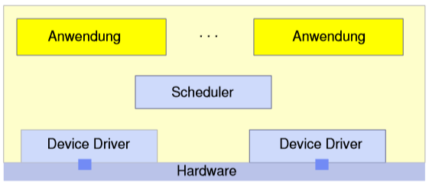

**OS-Architektur II**: Monolithischer OS-Kern (Makrokern)

Die zweite Architekturklasse ist der monolithische OS-Kern (Makrokern).

Es wird hierbei Anwendung und OS getrennt, aber keine Trennung unter Kernkomponenten.

Geschichte des OS: einzelne Fkt hierarchisch angeordnet, mit Kommunikation zwischen benachbarten Systemen.

Immer noch problematisch: Schichtänderungen haben auf benachbarte Schichten große Auswirkungen und sind schwer zu verfolgen.

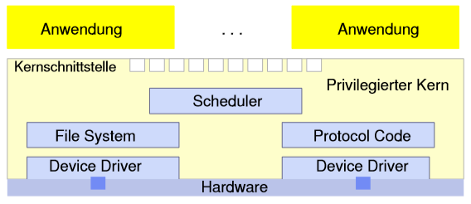

**OS-Architektur** III: Mikrokern-OS

In der dritten Klasse, umfasst der Kern nur Prozessmanagement, z.B. Scheduling und Dispatching sowie Interprozesskommunikation.

Externe Teilsysteme sind nunmehr: Treiber, Dateisystem…

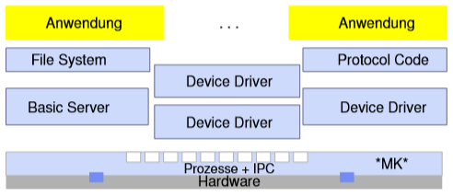

OS-Architektur III: Mikrokern-OS:

+++++++++Vorteile +++++++++

* Klare Kernschnittstelle begünstigt modulare Struktur
* Realisierung der Dienste liegt außerhalb des Kerns dadurch ergibt sich:
  + Mehr Sicherheit und Stabilität: der Kern wird durch fehlerhafte Dienste nicht in Mitleidenschaft gezogen
  + Flexibilität und Erweiterbarkeit: ein Dienst kann hinzugefügt oder weggenommen werden, selbst im laufenden Betrieb
  + Protierbarkeit: OS kann dank Mikrokern schnell auf neue Plattformen portierbar werden
* Der sicherheitskritische Teil des Systems (Kern) ist relativ klein und kann daher besser verifiziert oder ausgetestet werden.

++++++++++ Nachteile ++++++++++

In der Regel schlechtere Performance. Warum?

* + Zusammenspiel der Komponenten außerhalb des Kerns erfordert mehr Interprozesskommunikation und daher mehr Systemaufrufe
  + Performance-Problematik ist Gegenstand moderner OS-Forschung

# VL 7: 23.10

Online-VL noch nicht gesehn, nur PP bearbeitet

**Bash-Skripting**: Eine Kurzeinführung

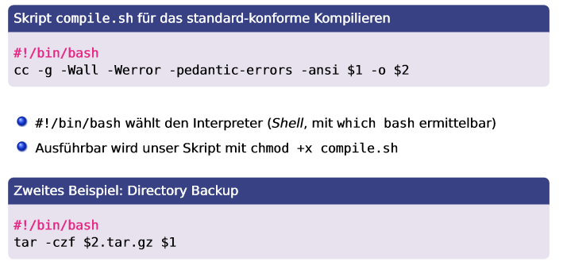

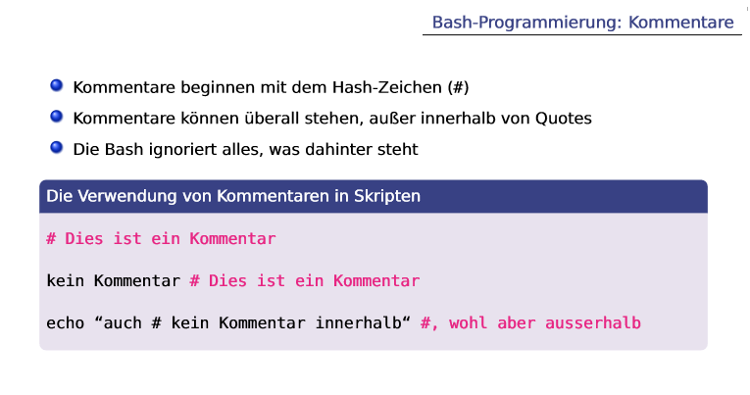

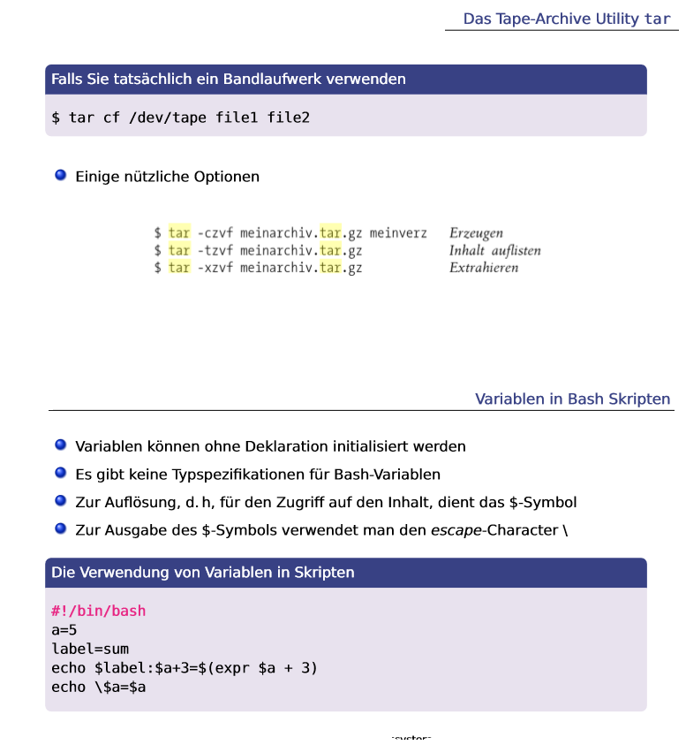

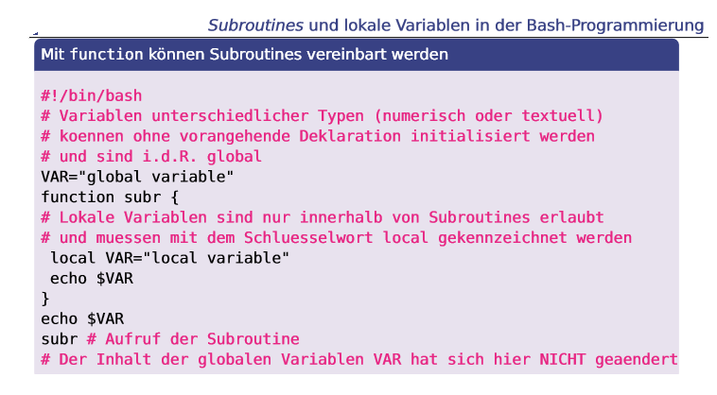

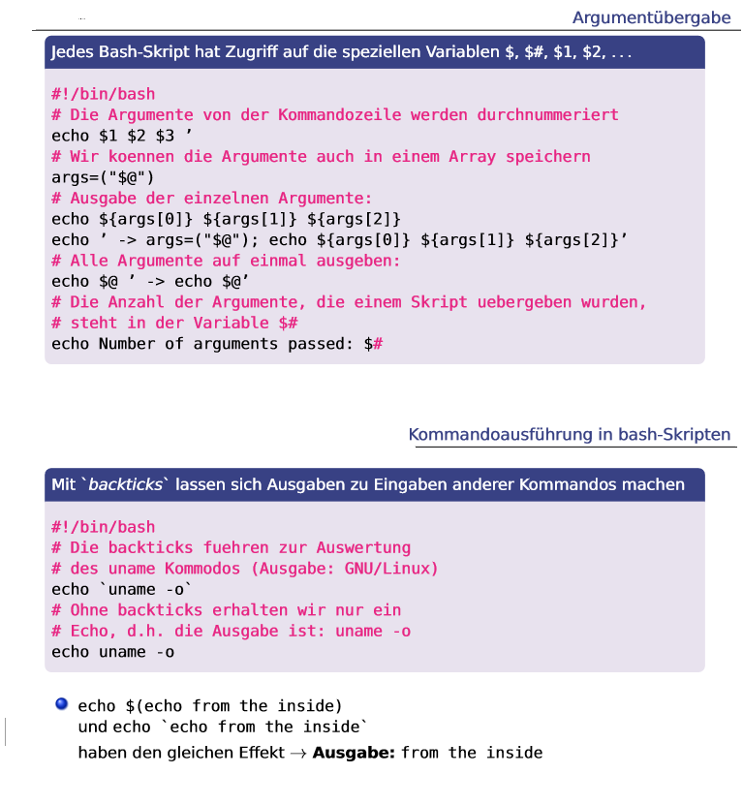

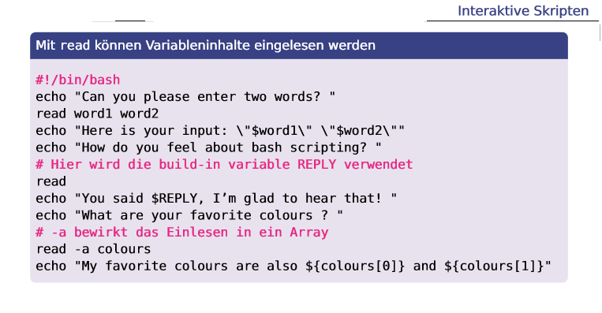

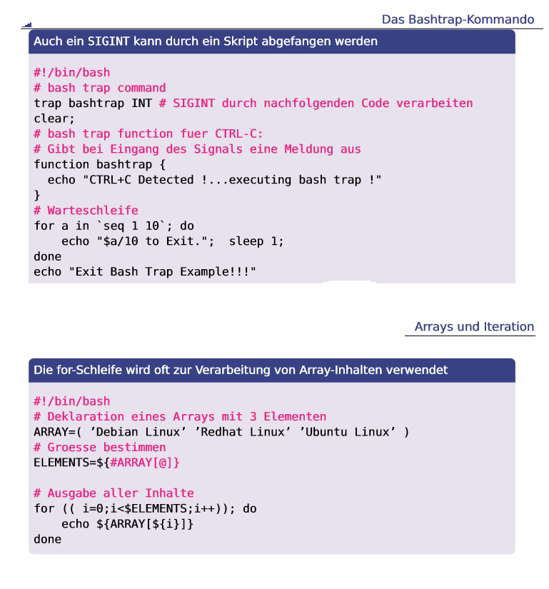

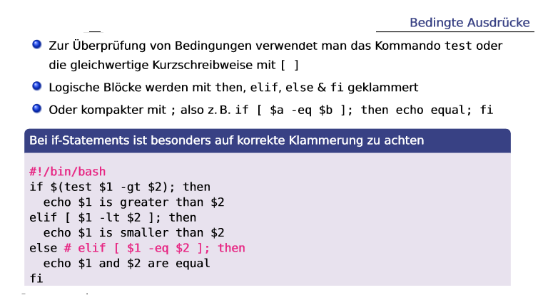

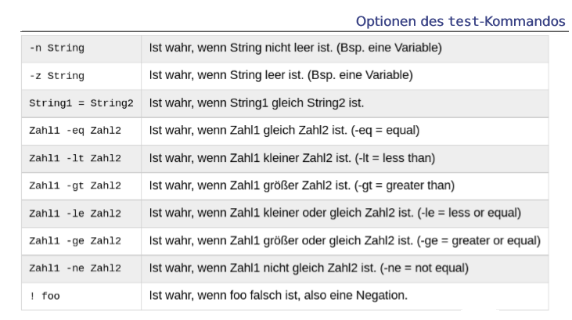

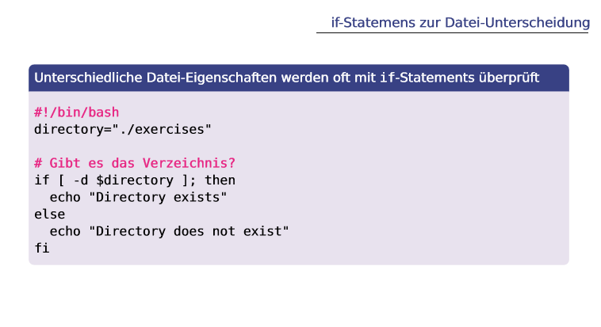

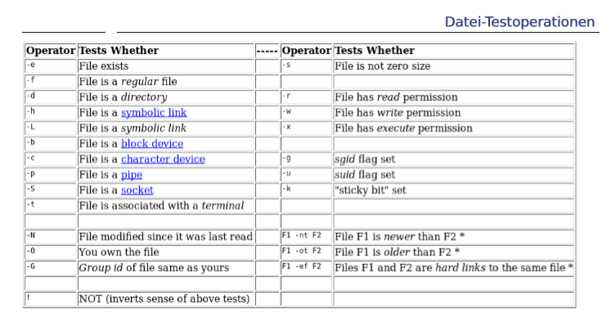

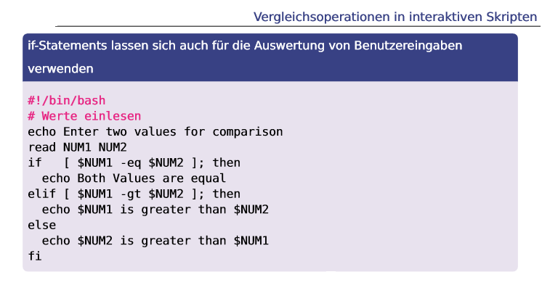

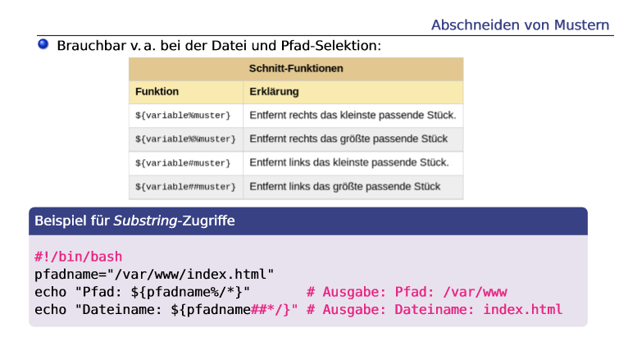

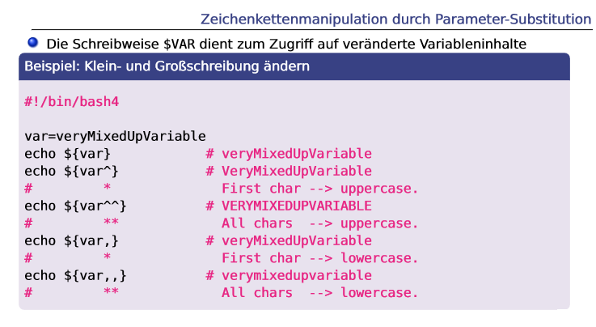

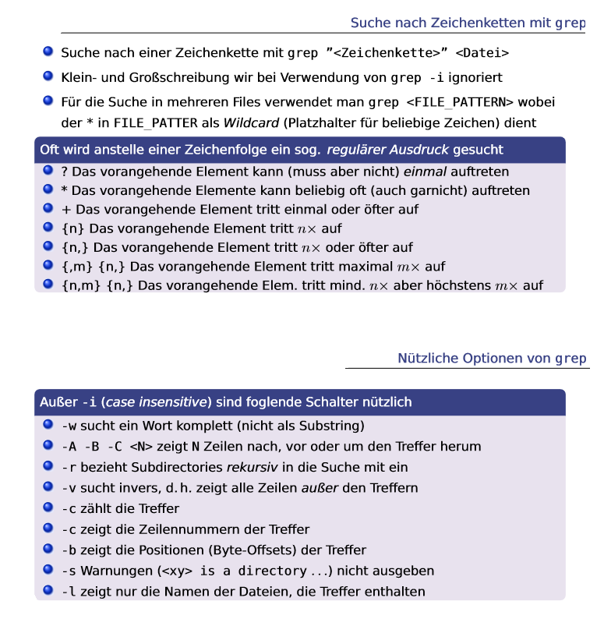

# Vorlesung 8: 30.10.

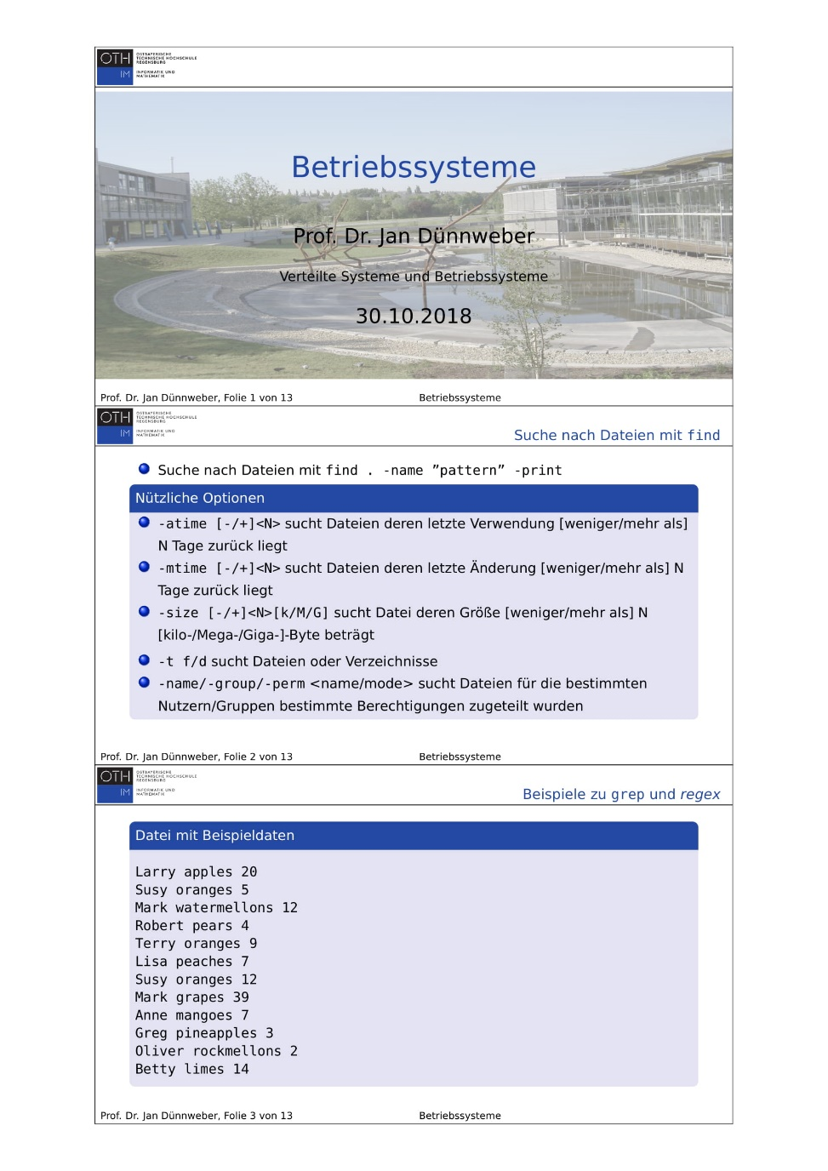Online-VL noch nicht gesehn, nur PP bearbeitet

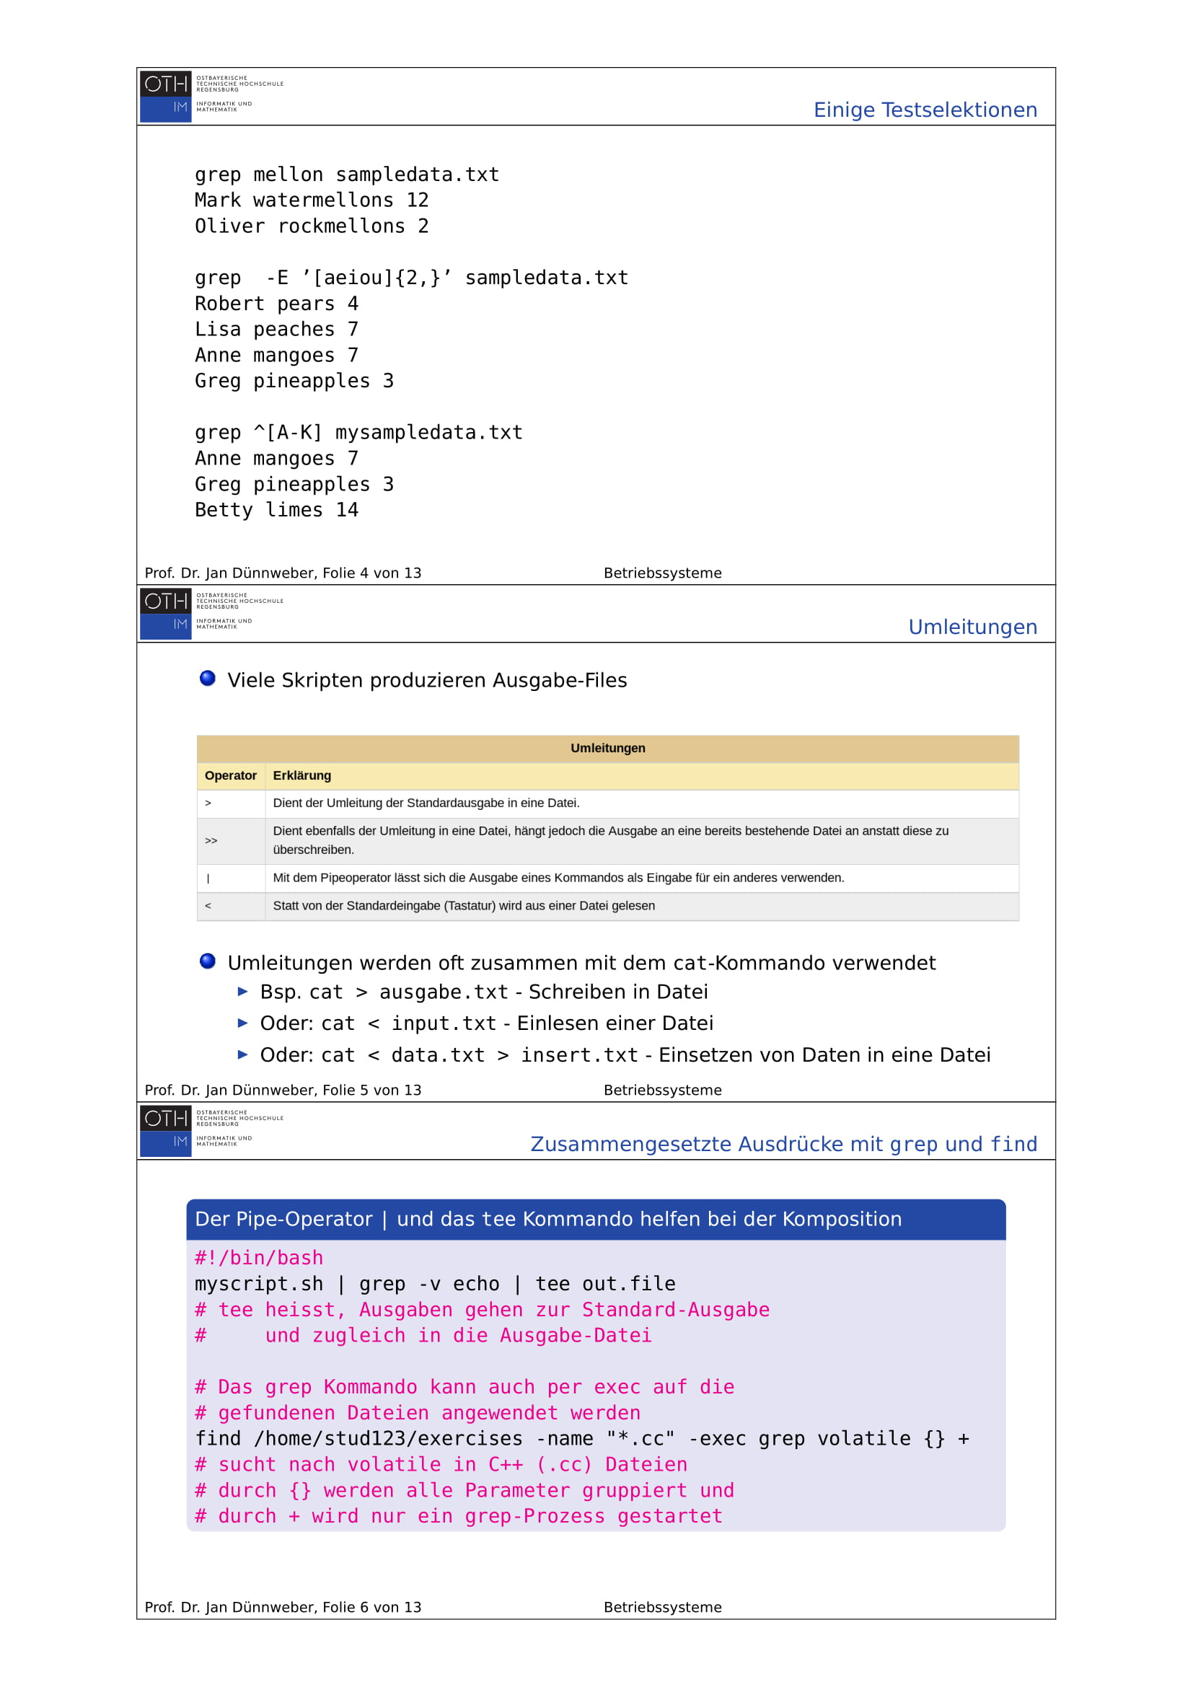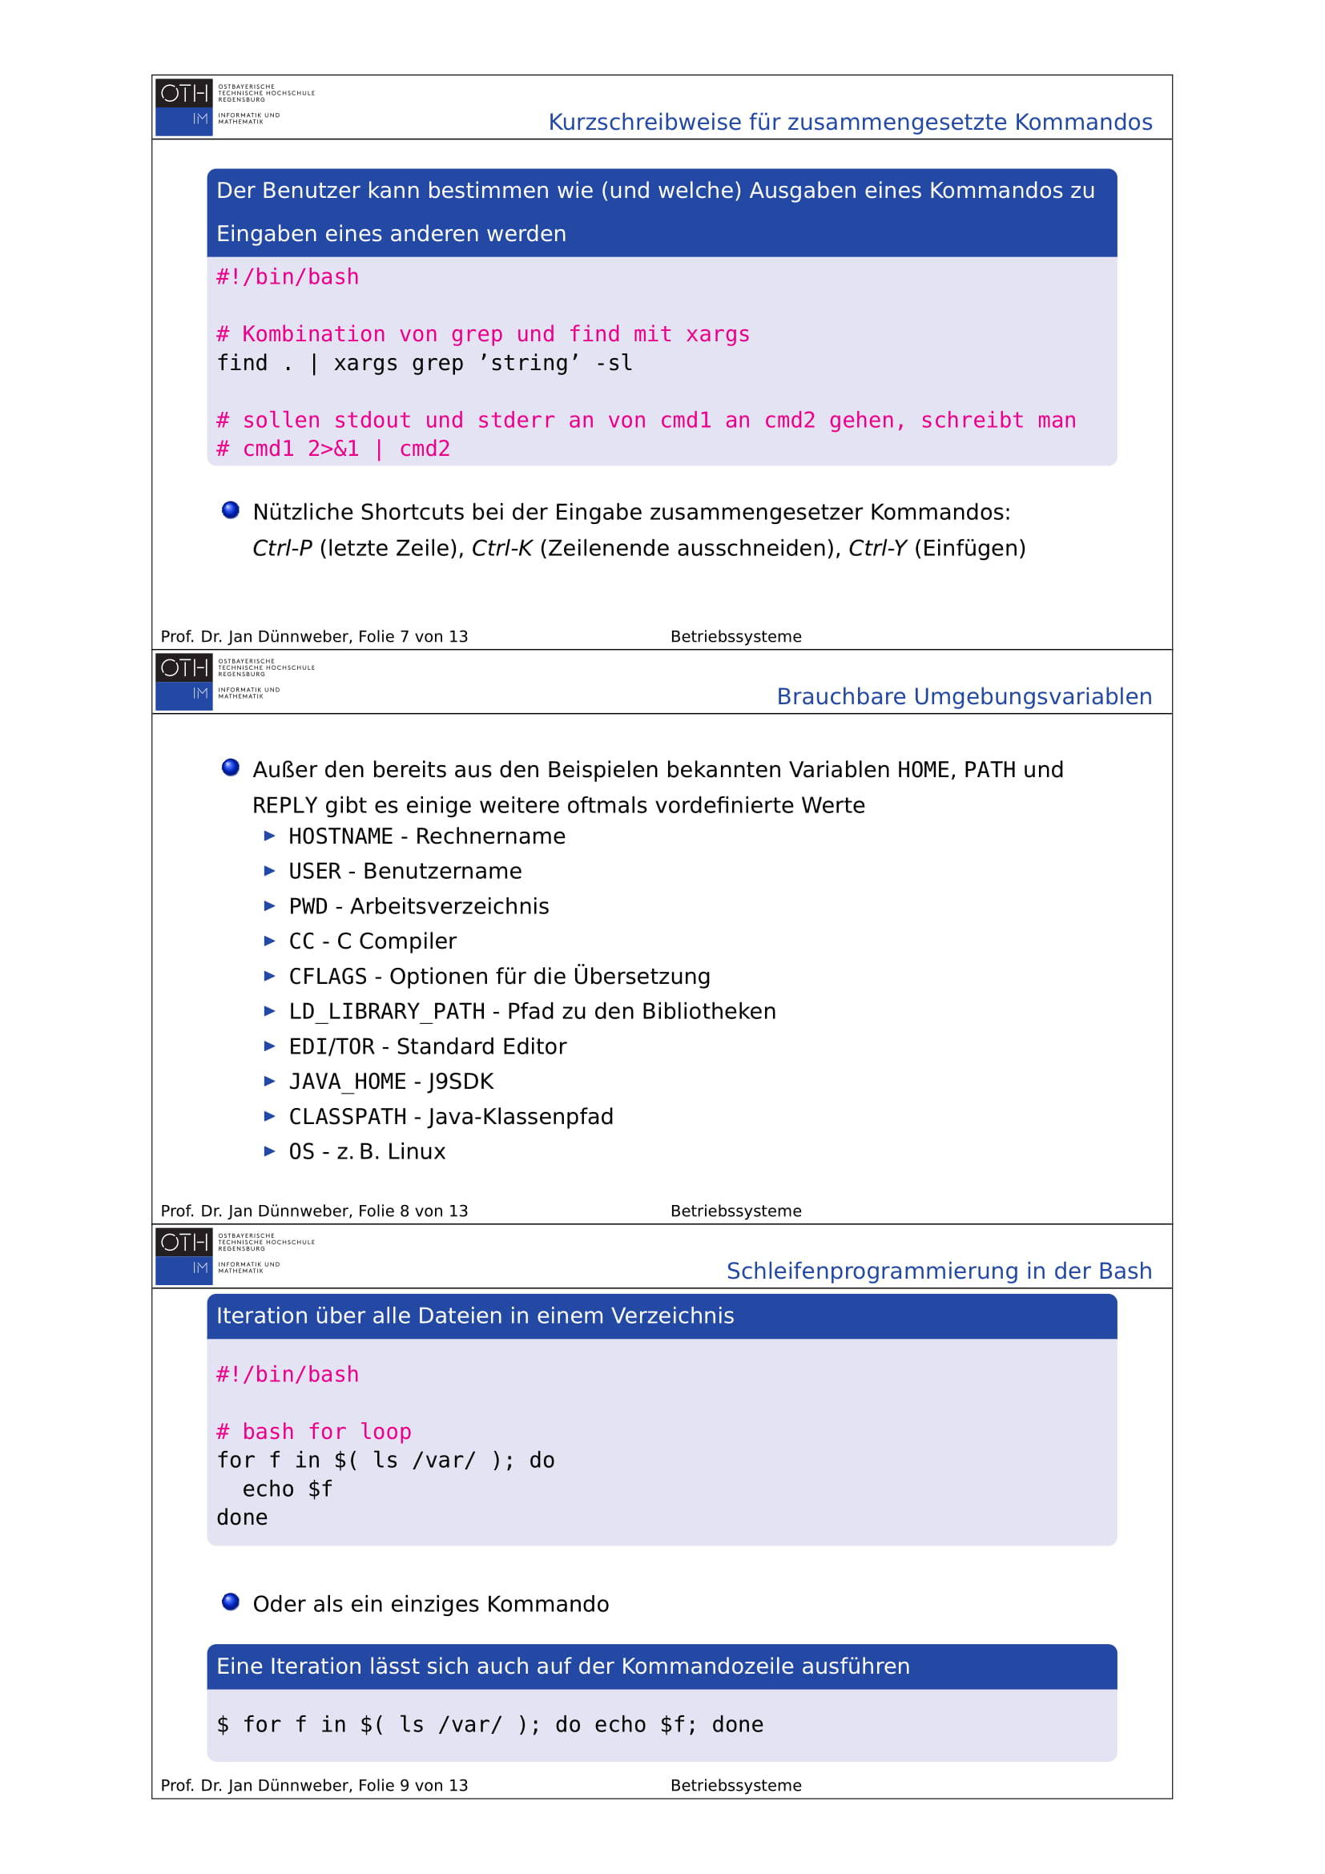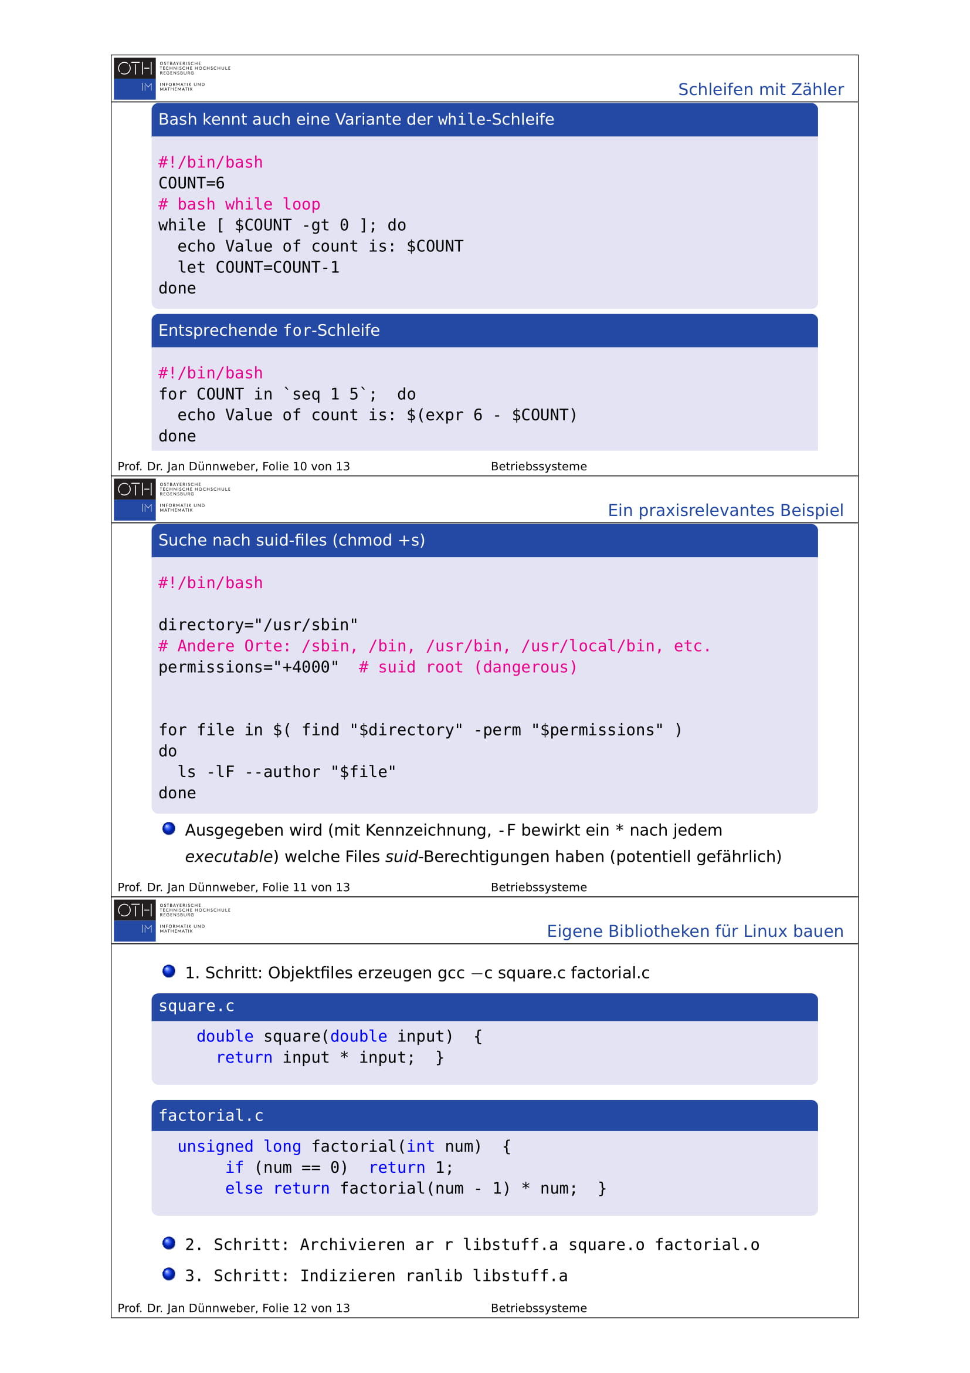

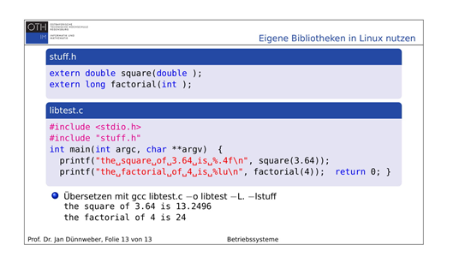

# VL9: 06.11.

Online-VL noch nicht gesehn, nur PP bearbeitet

Der manuelle Weg zum ausführbaren Programm

Für Quelltexte, die benutzerdef. Bibs nutzen und selbst für einfache Bsp (wie unser „libtest.c“) gibt es zahlreiche Möglichkeiten, durch manuelle Befehlseingabe ausfürhbaren Code zu erzeugen.

Bei Software die aus mehreren Quelltext-Files erzeugt wird, ist es meistens von Vorteil jedes File separat zu übersetzen.

Die Übersetzung von „hello world“ kann zb. wie folgt in zwei Schritte zerlegt werden:

**gcc -c hello.c**

**gcc -o hello hello.o**

Unterschiedliche Compailer-Optionen und mehrere Quelltexte machen die manuelle Übersetzung von Code i.A. umständlich und aufwändig. In der Praxis wird der sog. *Build Process* daher meist mittels tools wie **make** automatisiert.

Build-Prozess Automatisierung mit dem make-tool

Das make-tool ist auf dem meisten POSIX Systemen (Debian, AIX, Solaris, HP-UX, BSD, Mac OS Sierra,…) bereits vorinstalliert.

Executables für diverse Plattformen sowie den Quelltext und die Doku zu make gibt es bei *gnu.org/software/make* .

Im Terminal lautet der Aufruf **make [options] [targets]**

Wobei target(s) bestimmt welche(s) der im sog. Makefile konfiguriertes targets (i.A Ausgabe-Files) gebaut wird (ist beim Aufruf von make kein target angegeben, dann wird das Makefile von oben nach unten abgearbeitet).

Die am häufigsten benutzten Optionen sind:

**-n** um build-Kommandos nur anzuzeigen ohne sie auszuführen (Test)

**-f <makefile>** um ein spezielles makefile zu verwenden (per default makefile oder Makefile)

Die Konfiguration von targets im Makefile

Jedes target im Makefile wird durch *rules* mit folgendem Format kofiguriert:

***Targets: prerequisites***

***__________commands***

***__________...***  //______ entspr. Einem TAB, dieser MUSS da sein

**Target**(s): Ein target-Bezeichner (oder mehrere, durch Leerzeichen getrennt)

**Prerequisites**: Files, die nötig sind um das target zu bauen (ist eines neuer als das target, muss neu gebaut werden)

**Commands**: Abfolge der einzelnen Aktionen, die nötig sind, um das target aus den prerequisites zu bauen (~recipe)

Make wird (im Gegensatz zu einem build script) immer nur die commands ausführen, die nötig sind, um targets zu bauen, die out-of-date sind.

Phony-targets im Makefile

Die meisten targets gehören zu einem File mit dem gleichen Namen, d.h. das Bauen des targets erzeugt dieses File. Eine Ausnahme sind die *phony-targets* , die sich von den übrigen dadurch unterscheiden, dass ihr Aufruf kein gleichnamiges File erzeugt.

Um ein target ausdrücklich als phony-targets zu vereinbaren, wird es zum prerequisite des speziellen targets .PHONY erklärt, z.B. **.PHONY: all**

Beim Aufruf eines phony-targets werden immer die zugehörigen commands ausgeführt (existiert zufällig ein gleichnamiges File, so wied dessen Aktualität ignoriert).

Kommentare und Variablen im Makefile

Das **#**-Zeichen im Makefile markiert den Rest der Zeile als Kommentar.

Variablen werden im Makefile per Zuweisung vereinbart, z.B. CC = gcc

Einige wichtige Variablen sind vordefiniert:

**CXX** (c++ compailer command)

**CXXFLAGS** (c++ compailer options=

**LDFLAGS** (linker options)

Um eine Variable aufzulösen (~den Bezeichner durch den Wert zu ersetzen), wird im Makefile das **$**-Zeichen, gefolgt vom Variablenbezeichner in runden Klammern verwendet, also z.B. **($(CXX))**

Folgende Symbolekönnen innerhalb der rules als weitere Platzhalter verwendet werden:

**$@**  (target)

**$<**  (name of first prerequisite)

**$^** (names of all of prerequisites separated by spaces)

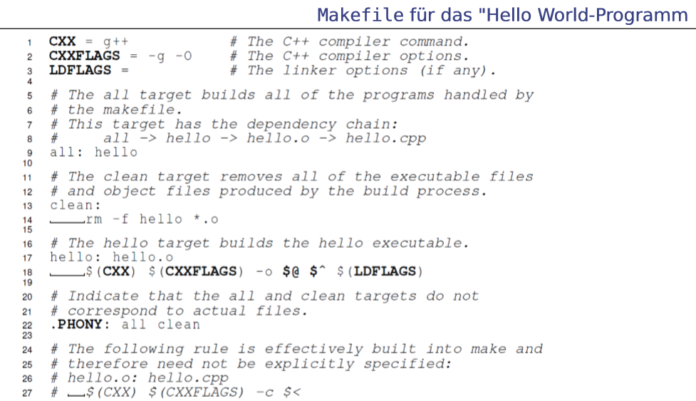Makefile für das „Hello World-Programm“

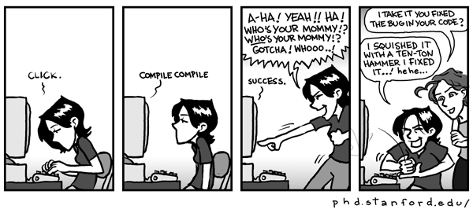Debugging Tools

Ist das gewünschte Executable mal gebaut,

funktioniert es leider nicht immer wie

gewünscht. Ein ***Debugger*** wie **gdb** hilft

mit folgenden Funktionen:

* Schrittweise Ausführung von Code, Zeile für Zeile
* Abbruch der Ausführung an einem sog. Breakpoint
* Abbruch der Ausführung sobald eine Variable sich ändert an einem sog. Watchpoint
* Die Inhalte von Variablen per print-command ausgeben

Den Debugger gibt es bei gnu.org/s/gdb (Installation i.d.R. per Paket-Manager),

grafische Frontends u.a. hier : gnu.org/s/gdb gnu.org/s/ddd oder <http://gede.acidron.com> (letztes mit Qt-GUI)

gbd Kommandos

Nach dem Aufruf von

**gbd <executable>** (mit einem zuvor durch

**g++ -std=c++17 -g <source.cc> -o <executable>** übersetztes Programm) sind folgende Kommandos möglich:

help <command> (Anleitung zu einem gdb-command anzeigen)

quit (Debugger beenden)

p[rint] <expr> (Den Wert von <expr> ausgeben)

list (Programmausschnitt (dort, wo das Programm gerade steht ausgeben))

break function | line (breakpoint für fkt (bzw. zeile) festsetzen)

watch <expr> (watchpoint für <expr> festsetzen)

c[ontinue] (Ausführung fortsetzen)

next (nächste Zeile ausführen (fktaufrufe überspringen))

step (nächste Zeile ausführen (in aufgerufene fkt einspringen))

Speicherfehler aufdecken mit Valgrind

Folgendes Prgr enthält 2 Fehler:

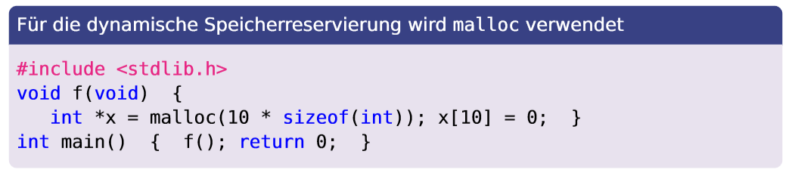

Die Ursache eines der Laufzeitfehler wird ersichtlich, wenn man (per gdb) einen *backtrace* erstellt (Kommando **bt**)

Wenn man **valgrind --leak-check = yes ./prg** ein Speicherprofil erstellt, wird das zweite PB (ein Speicherleck) offensichtlich.

Eine ausführliche Doku gibt es bei [www.valgrind.org/docs](http://www.valgrind.org/docs)

PB bei Nebenläufigkeit lass sich mit Helgrind beheben

Folgendes Prgr enthält eine Race Condition:

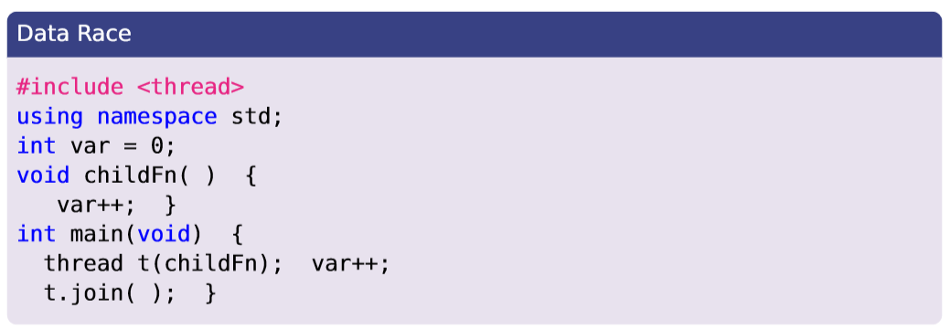Bem.: Race Condition oder race hazard bezeichnet in der [Programmierung](https://www.bing.com/search?q=Programmierung%20wikipedia&FORM=WIKIRE) eine Konstellation, in der das Ergebnis einer Operation vom zeitlichen Verhalten bestimmter Einzeloperationen abhängt.

Ein Ablaufprofil lässt sich mit **valgrind –tool=helgrind** erzeugen.

Weitere Details zum Umgang mit Helgrind enthält die Online-Doku [www.valgrind.org/docs/manual/hg-manual.html](http://www.valgrind.org/docs/manual/hg-manual.html)

# VL10: 08.11.

Online-VL noch nicht gesehn, nur PP bearbeitet

Debugging auf System-Ebene

OS schreiben Logs anhand derer sich Fehler analysieren lassen. Fehler in Anwendungen führen zu *core dump files,* die sich in gdb öffnen lassen und ein Speicherbild des abgestürzten Prozesses enthalten.

Mit **ulimit -a/-c** Log Größe abfangen/anpassen.

Fehler im System führen zu *crash dump files*, die mit **/var/crash -type f -mtime -1** auffinden lassen

Mit dem crash-Tool (per Paket-Manager installieren) kann daraus ein Speicherbild des abgestürzten Kernels ausgelesen wird.

Kernighans Gesetz:

“Debugging is twice as hard as writing the code in the ﬁrst place. Therefore, if you write the code as cleverly as possible, you are, by deﬁnition, not smart enough to debug it “

Die System-Call API

Intern erfordern System-Calls den Wechsel in den Kernel-Mode und die Speziﬁkation einer OS-Routine über deren Nummer, sowie die Parameterübergabe auf dem Stack und in Registern.

Die API verbirgt diese Details im Anwendungscode; typisch für System-Routinen ist allerdings die Ausgabe der 0 oder eines Fehlercodes, während Ergebnisse per Ausgabe-Parameter geliefert werden.

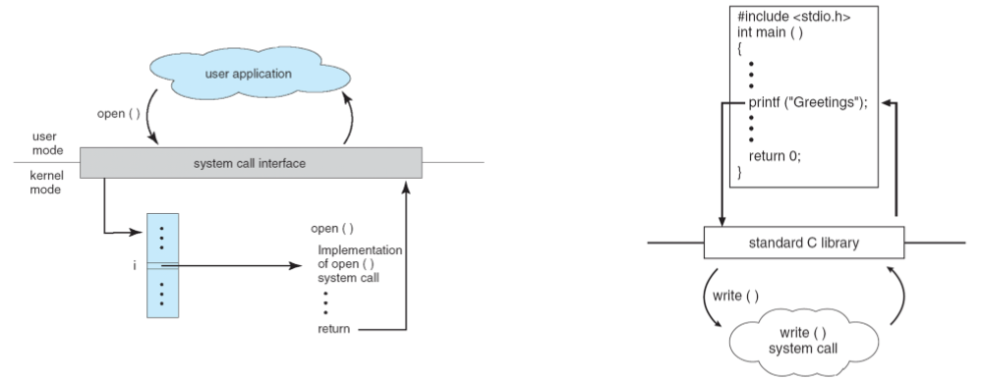

System Calls verfolgen

Mit strace lassen sich alle Systems Calls anzeigen:

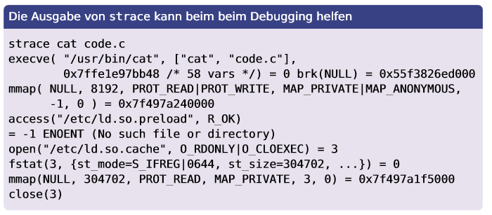

Schutzmechanismen des OS: Maschinencode speichern und laden

Aufgabe:

Ein C++ Programm speichert eine seiner Funktionen in einer Binärdatei. Ein zweites Programm liest die Datei ein und ruft die Funktion auf:

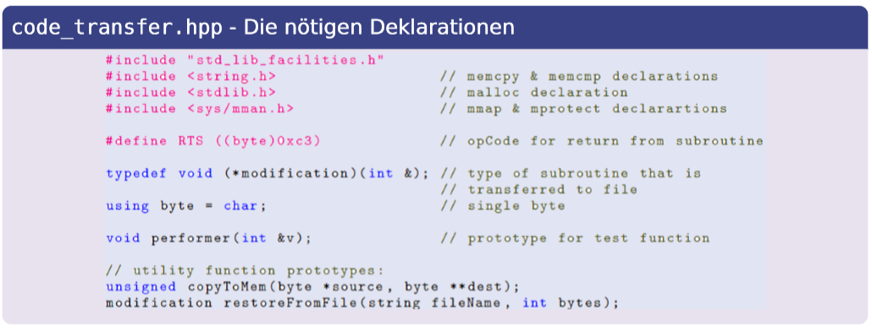

Implementierung des Code-Transfers mittels memcpy

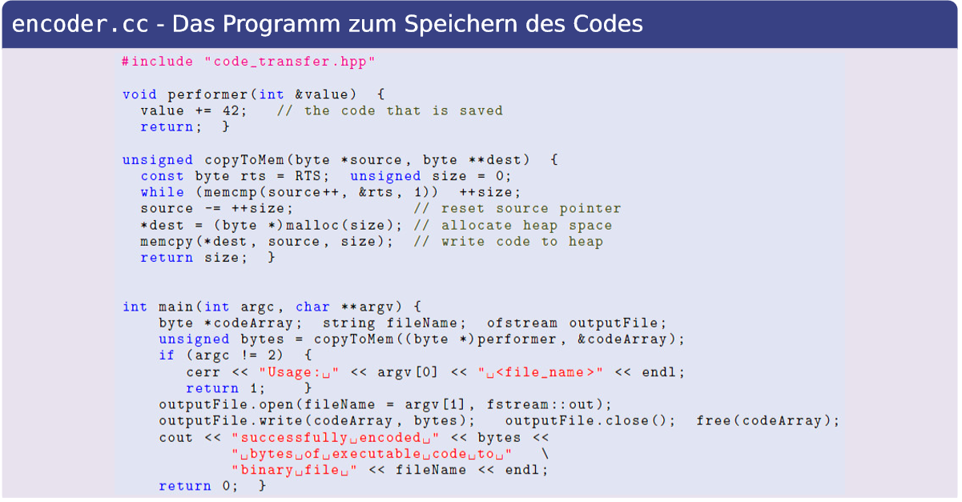

Binärdaten mit mprotect wieder in ausführbaren Code umwandeln

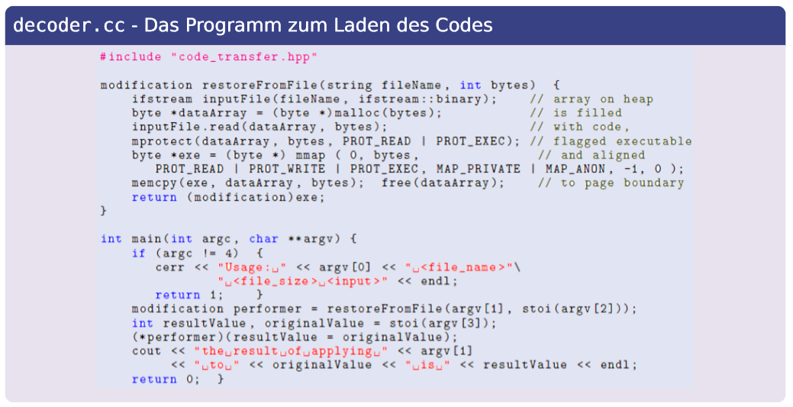

Testlauf der beiden Programme

Der *Encoder* erwartet beim Aufruf den Namen der Datei in die der Code der Funktion geschrieben werden soll als Kommandozeilenargument.

Der *Decoder* bekommt den Namen der Datei mit dem Maschinencode, ihre Größe in Byte und einen Eingabewert.

Ausgegeben wird das Resultat einer Anwendung der dekodierten Funktion auf den Eingabewert.

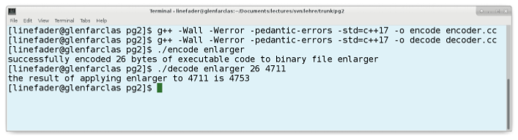

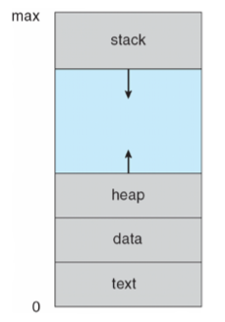Prozesse und ihre Betriebsmittel

Jeder Prozess hat eigene Betriebsmittel, u.a. einen *privaten* Stack, Heap, Code und Daten.

Registerinhalte müssen beim Hin- und Herschalten (*Kontextwechsel*) zwischen Prozessen zwischengespeichert werden.

Das OS sichert (nebenläufigen) Prozessen wird *Konsistenz* bzgl. Ihrer internen Zustände und

der aller genutzten Betriebsmittel (Register, PCB) zu.

*Context Switches* haben entsprechend hohen Aufwand zur Folge.

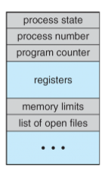

Prozesskontrollblock (PCB)

Der PCB beinhaltet u.a. den Programmzähler, Registerinhalte,

Scheduling-Informationen, Memory-Management Informationen,

Account-Daten und den Prozess Zustand.

Prozesszustände und Übergänge

Es gibt die Prozesszustände *new, ready, running, waiting* und *terminated*.

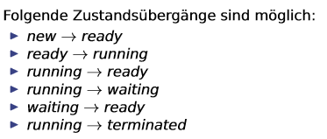

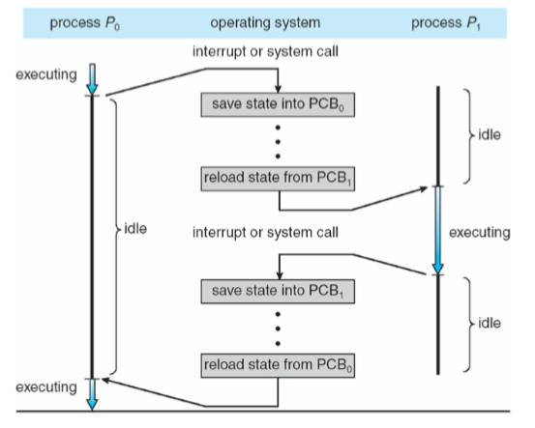Kontext-Switches

Prozesse und Adressräume

Jedem Prozess wird ein Adressraum(„Speicher“) zugeordnet. Es können (beliebig) viele logische Adressräume gebildet werden (ggf. gestreut auf den physikalischen Speicher abgebildet).

Zwar benötigt jdr. Prozess zu jedem Zeitpunkt einen Adressraum, es sind jedoch mehrere Relationen möglich:

* Ein Prozess besitzt genau einen Adressraum
* Mehrere Prozesse teilen sich einen Adressraum (shared Memory)

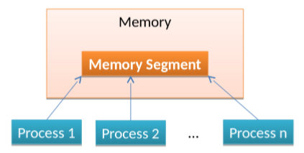

shared Memory

shared memory ist eine einfache Möglichkeit zur Kommunikation unter Prozessen.

Dabei wird ein Speicher Segment dem logischen Adressraum mehrerer Prozesse hinzugefügt: attach-Operationen.

Wenn einer der Prozesse in den gemeinsamen Speicher schreibt, sind die Änderungen unmittelbar in allen Prozessen sichtbar, die Zugriﬀ auf dem gemeinsamen Speicher haben.

Der gemeinsame Speicher hat keinen internen Mechanismus zur Synchronisation:

Der Benutzer muss ein eigenes Sperrverfahren, z.B. mittels eines Spin Locks implementieren (→siehe Übung)

# VL11: 13.11.

Die System V API für shared memory: shmget()

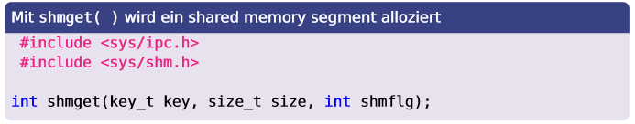

Parameter:

*key*: gewünschte Segment ID oder IPC_Private (d.h. Segment ID wird automatisch generiert)

*size*: Größe des neuen Segments in Byte

*shmflg*: Zugriffsberechtigungen und initiale Segmenteigenschaften, z.B. IPC_CREAT | 0666 für ein neues Segment mit Lese und Schreibberechtigung

Ergebnis:

SEGMENT ID oder -1 im Fehlerfall (die Ursache lässt sich dann in errno auslesen)

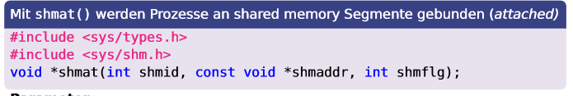Weitere Subroutines für shared memory: shmat() & shmdt()

Parameter:

shmid: Segment ID

shmaddr: NULL (oder die gewünschte Zieladresse)

shmflg: () für Lesen & Schreiben, oder z.B. SHM_RDONLY oder SHM_EXEC

Ergebnis:

segAddr oder -1 im Fehlerfall (Details wieder in errno)

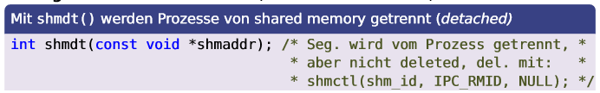

Mögliche Inhalte von errno

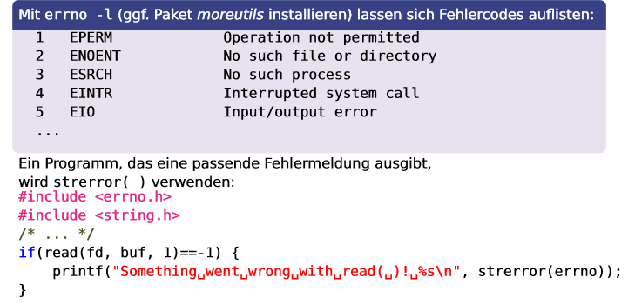

Bsp.programm writer.c

Bsp.programm reader.c

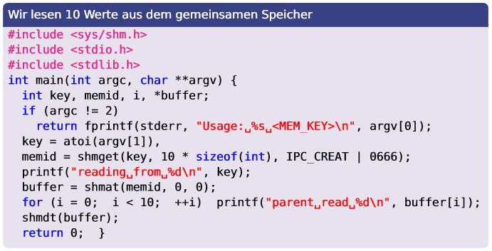

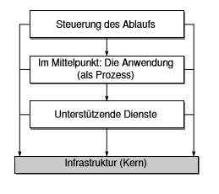

Der Prozessbereich

Wir beziehen uns im Folgenden

auf eine Mikroarchitektur. Mit dem Prozessbegriff

erweitern wir das Schema aus VL5 nun um den Prozessbereich.

Prozess Scheduling Queues

**Job Queue:** Warteschlange für alle Prozesse des OS

**Ready** Queue: Warteschlange für Prozesse, die in den Hauptspeicher geladen wurden und zur Ausführung bereit sind.

**I/O Device** Queues: Warteschlangen für Prozesse, die auf E/A warten

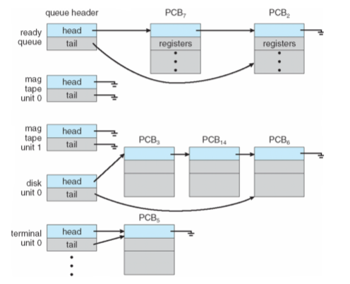

Die Prozesse migrieren zwischen den Warteschlangen.

Long-Term & Short-Term Scheduling

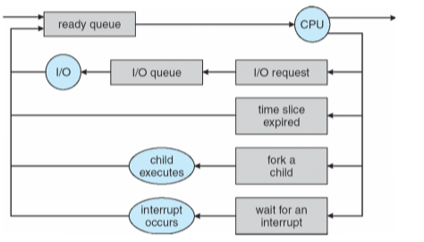

Unterschiedliche Ereignisse haben die Freigabe der CPU zur Folge.

Der Long-Term Scheduler entscheidet, welcher Prozess als nächstes in die Ready Queue gelangt.

Der Short-Term Scheduler entscheidet, welcher Prozess auf der Ready Queue als nächstes auf der CPU ausgeführt wird.

Medium-Term Scheduling

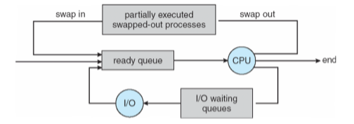

* Der Medium-Term Scheduler kann bei Bedarf Prozess auslagern.
* Der Short-Term Scheduler muss schnell sein und wird sehr oft (d.h. im MIllisekundentakt) aufgerufen.
* Der Long-Term Scheduler bestimmt die Anzahl der gleichzeitig aktiven Anwendungen (Multiprogramming) und wird u.U. nur im Sekundentakt aktiv.
* Der (optionale) Medium-Term Scheduler kann den Grad des Multiprogramming bei hoher Last (Contention) weiter zu reduzieren

Scheduler-Monitoring mit pidstat

* Mit dem UNIX-Kommando pidstat (u.U. muss dazu das Paket sysstat installiert werden), lässt sich das OS-Scheduling beobachten (monitoring)
* Dabei wird ersichtlich, wie lange ein Prozess in welcher Queue verbringt

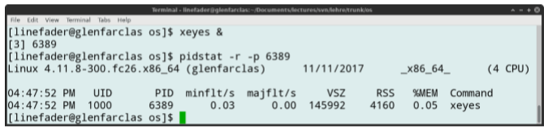

Anwendungsbeispiele:

* **-d** zeigt das E/A-Verhalten, mit -p $$ beispielsweise, für die User-Shell
* **-r** zeigt die Speichernutzung, mit -r 2 5 beispielsweise, 5×alle 2s, was helfen kann Memory Leaks zu ﬁnden
* **-C** selektiert über den Prozessbezeichner (anstelle per PID), z.B.liefert **pidstat -T CHILD -C** **ssh** die laufenden Secure Shell Programme

System-Monitoring mit top, htop und ps

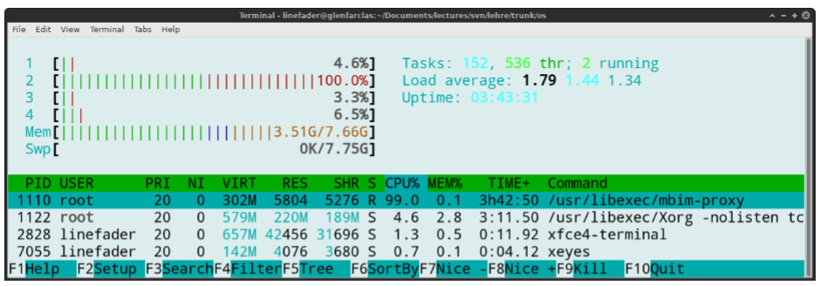

Weitere System-Monitoring Tools:

* Mit **top** lässt sich die Systemlast, die alle Prozesse verursachen, beobachten (mit **htop** auch mit curses-basierter Graﬁk, s.o.)
* **ps** erlaubt die Selection einzelner Prozesse, mit dem Schalter u wird die Betriebsmittelauslastung dazu angezeigt

Prozess Typen

Monitoring Tools zeigen, dass es unterschiedliche Prozess Typen gibt:

* **I/O-bound-Prozesse**, bei denen die meiste Zeit für E/A-Operationen aufgewendet wird und die nur sehr kurze CPU bursts haben
* **CPU-bound-Prozesse**, die wenige, sehr lange CPU bursts haben

Wir fragen uns: Welche Anwendungen beinhalten v.a. I/O-bound-Prozesse? ... und welche v.a. I/O-bound-Prozesse?

* Annahme: Bildverarbeitung (z.B. Image Magick) ist I/O-bound, Numerik (z.B. Matlab) ist CPU-bound
* Beobachtung: Die Verarbeitung bestimmter Datenströme (z.B. große Vektoren/Matrizen) ist Bandbreite-abhängig, u.U. verschlechtert sich dabei die Performance mit der Anzahl der Cores ⇒nicht Probleme sind I/O-bound bzw. CPU-bound, sondern die Implementierung der Problemlösung ist entscheidend für den Typ der zugehörigen Prozesse

# VL 12: 15.11.

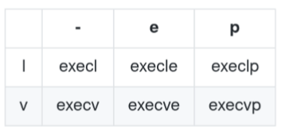

Die Varianten der Systemroutine exec

* **l –** Kommandozeilenargumente werden individuell übergeben
* **v –** Kommandozeilenargumente werden als Array übergeben
* **e –** Umgebungsvariablen werden (als Array von Zeigern) übergeben
* **p –** Die PATH Variable wird für die Suche des Executables verwendet

exec hat eine variable Parameterliste

* ...-Parameter erlauben die Übergabe von beliebigen Datenlisten
* 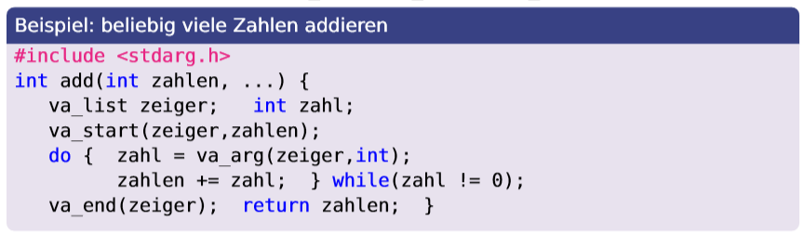Interne Verarbeitung mit va_start, va_arg und va_list (aus stdarg.h)
* Aufruf z.B. mittels printf("%d\n",add(11,12,13,0));
* Es gilt **aber**: mind. ein Parameter muss bekannt sein

Prozesserzeugung mit exec und fork

Ablauf:

* Mit fork( ) lässt sich ein Kindprozess erzeugen, der per Kopie aus dem Elternprozess generiert wird, d.h. Variableninhalte sind zunächst gleich, Änderungen aber nur lokal wirksam→exec dient zur Ausführung eines neuen Programms durch den Kindprozess
* Mit wait( ) kann der Elternprozess auf die Terminierung eines beliebigen Kindprozesses warten
* Nach dem der Kindprozess (z.B. per exit( )) terminiert, ist die nebenläuﬁge Aktivität beendet

Codebsp. Zur Prozesserzeugung

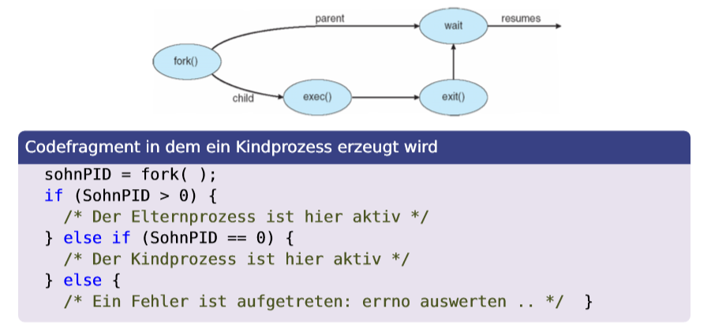

Kommunikation mit halb-duplex Pipes

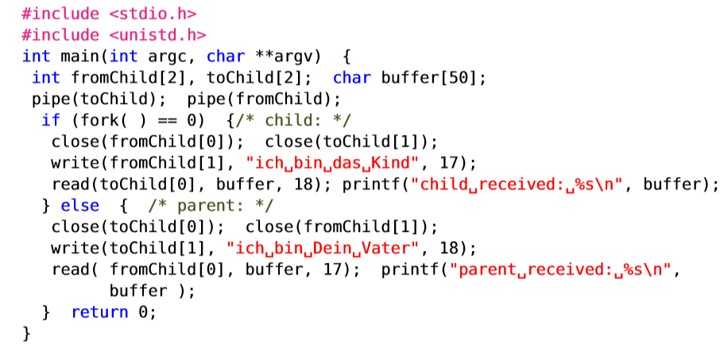

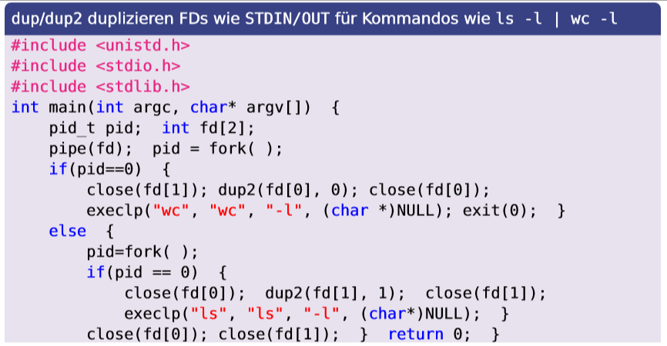Streams umleiten mit dup bzw. dup2

# Vorlesung 13: 20.11.

Dienste und Betriebsmittel

Moderne OS stellen Anwendungen Ressourcen durch **unterstützende Dienste (Dämonen)** zur Verfügung.

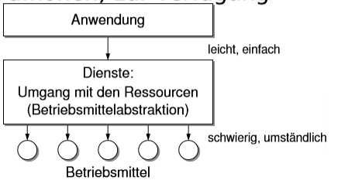Einige Beispiel **Daemon**-Prozesse

* **initd** Elternprozess aller anderen Prozesse

(PID 1, launchd in macOS)

* **dhcpd** Zur dynamischen TCP/IP Konﬁguration
* **crond** Job Scheduler
* **sshd** Secure Shell Server
* **sendmail** SMTP Daemon
* **portmap** Mapping für ONC RPC Requests

Bsp.dienst crond für periodisch auszuführende Aufgaben

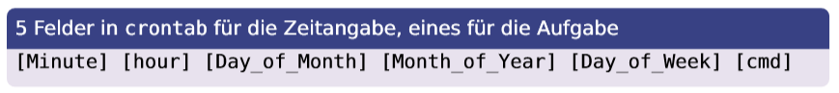

Zum Editieren wird **ctrontab -e [-u user]** eingegeben, zum Auslesen **crontab -l**

**Beispiele:**

* 0 2 * * * /bin/sh backup.sh tägliches Backup
* 0 5, 17 * * * /scripts/script.sh 2×täglich
* * * * * * /scripts/script.sh minütlich
* */10 * * * * /scripts/script.sh alle 10 Minuten
* @reboot /scripts/is1.sh; /scripts/is2.sh nach dem Hochfahren

Dämonen (daemon processes)

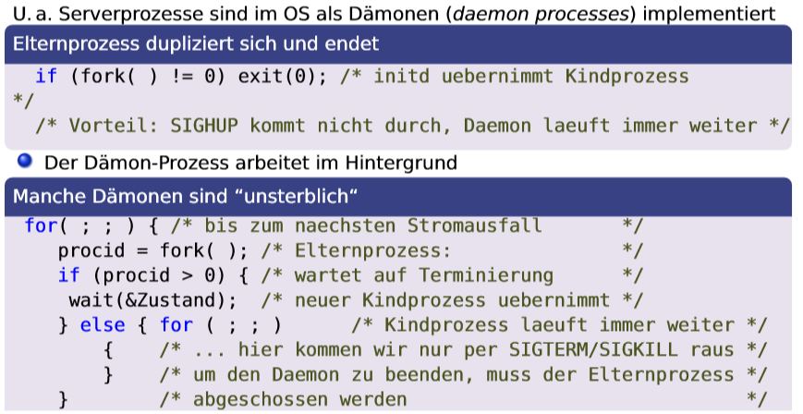

Fork-Bomben

**Vorsicht** mit fork( ) in Schleifen: Theoretisch lassen sich unendlich viele Prozesse erzeugen, die dem OS alle Betriebsmittel nehmen:

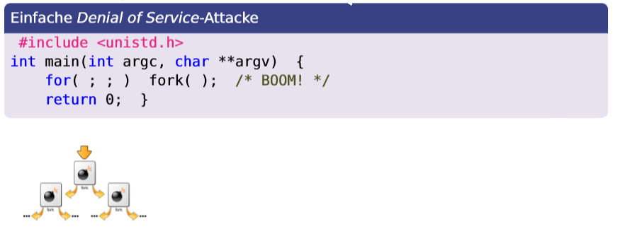

* **Kurzschreibweise** :():|:&;: hat den gleichen Eﬀekt in der Shell (Erklärung: Mit & wird im Hintergrund eine Funktion : aufgerufen, die sich unendlich oft selbst aufruft
* **Abhilfe**: (als root-User) /etc/security/limits.conf anpassen

Was ist ein Zombie-Prozess

Wie Dämonen können auch Zombies nicht ”getötet”werden, d.h. das Signal **SIGKILL** (ausgelöst,z.B.vomBenutzer per **kill -9 <PID>)** hat auf diese Prozesse keinen Eﬀekt.

Im Ggs. zum daemon, der im Hintergrund unaufhörlich Nützliches tut, ist ein zombie völlig nutzlos. Der Zombie ist bereits ”tot” steht aber noch in der Prozesstabelle.

Wie entsteht ein Zombie?

Wenn ein Kindprozess terminiert, sollte der Elternprozess, nach dem Aufruf der Funktion wait fortfahren (resume), wird wait nichtaufgerufen,verbleibt der Kindprozess als Zombie in der Prozesstabelle.

Zombies benötigen kaum Ressourcen, können sich aber negativ auf das Scheduling (→Folie 9) auswirken ⇒ Es kann nötig sein, den Elternprozess zu terminieren (anders wird man Zombies nicht los)

Prozesse und virtuelle Prozessoren

* Im allgemeinen Fall hat man mehr Prozesse als Prozessoren, was zu einem Wettbewerb zwischen den Prozessen führt
* Damit alle Prozesse auf einem Prozessor vorankommen, schaltet der Prozessor zwischen den Prozessen um Context Switch
* Prozessor ist ein aktives Betriebsmittel: er „zieht“ den Prozess an sich, während ein passives BM dem Prozess zugewiesen wird
* Zur Vereinfachung, wird das Umschalten vom Benutzer „versteckt“: jeder Prozess erhält einen virtuellen Prozessor
  + realer Prozessor: aktives Betriebsmittel zur Programm Ausführung
  + virtueller Prozessor: eine kontinuierlich scheinende Folge von Nutzungsabschnitten realer Prozessoren zur Programmausführung
* Diese idealisierte Sicht erlaubt es, von einem Starten, Anhalten, Warten oder Beenden eines Prozesses zu sprechen, obwohl der ausführende Prozessor tatsächlich weder wartet noch anhält

Auswahl des nächsten Prozesses

Bisher gingen wir davon aus, dass feststeht, auf welchen Prozess umgeschaltet wird. Meistens ist diese Auswahl jedoch nicht statisch, sondern wird erst zum Zeitpunkt des Umschaltens (d.h. dynamisch) durchgeführt.

Mögliche Kriterien:

* Nummer des Prozesses (z.B. zyklisches Umschalten)
* Ankunftsreihenfolge (wer früher bereit ist)
* Priorität (Dringlichkeit): konstant, veränderlich

Die Auswahl des nächsten Prozesses beeinﬂusst die Verteilung der Prozessorleistung auf die Prozesse und damit die Systemleistung (Performance).

Ablaufplan für die Selektion

Sei **PSelect( )** eine Funktion, die gemäß einem gegebenen Kriterium den nächsten Prozess auswählt.

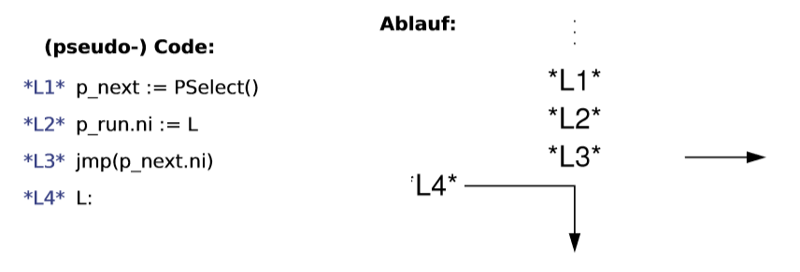

Schedulingalgorithmen für das Auswahlproblem

Das Auswahlproblem kann z.B. so gelöst werden, dass die Prozesse bezüglich der Ablaufreihenfolge total geordnet werden.

Der bzgl. dieser Ordnung erste Prozess wird dann als nächster (**p_next**) aufgegriﬀen. Eventuell neu ankommende Prozesse werden gemäß der Ordnung eingefügt.

!!! Die Festlegung der Prozessreihenfolge wird Scheduling genannt.

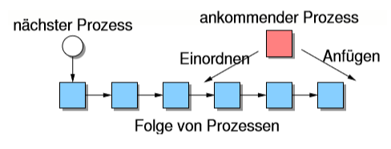

Auswahl priorisierter Prozesse

Verwendet man Prioritäten, so kann die Ordnung auch zweidimensional organisiert sein.

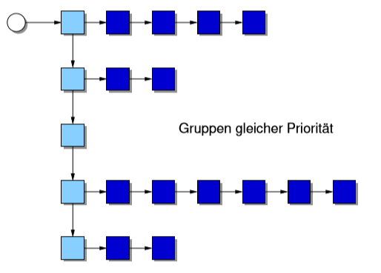

Scheduling Prioritäten mit dem nice-Level festsetzen

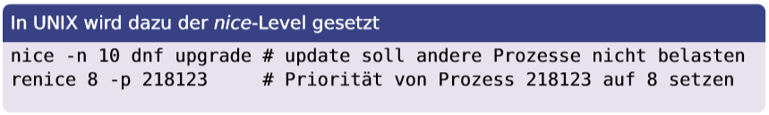Jedem Prozess wird eine Priorität zugeordnet.

Der nice-Level hat einen Wert zwischen−20 und 19.

Rechenbsp.:

* Die CPU-Nutzung von Prozessen mit Priorität p ist proportional zu 20−p
* Wir nun der nice-Level für einen Prozess mit nice +15 <PID> erhöht, so erhält dieser (im Vergleich zu Prozessen mit normaler Priorität p) die CPU s nur zu ¼ der Zeit zugeteilt:

(20-15)/(20-0) = ¼

Shortest-Job First Scheduling

Problem bei Priorisierung:

* 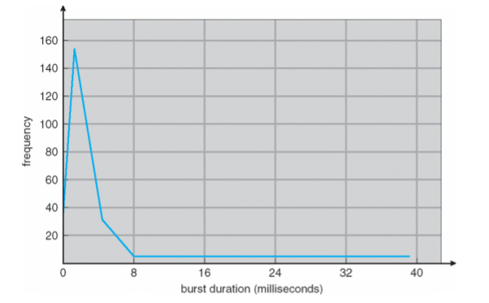Manche Prozesse kommen eventuell nie zum Zug→Starvation
* Lösung Je älter ein Prozess ist, umso höher ist seine Priorität

Prozesse sind entweder I/O-bound oder CPU-bound (unterschiedlich

lange bursts).

Ein eﬃzienter Scheduler sollte dem Job mit dem kürzesten burst die höchste Priorität geben (SJF-Scheduling)⇒Nächste Woche sehen wir uns Verfahren zur Schätzung der burst-Zeit und weitere Scheduling-Algorithmen an

Betriebsmittelnutzung

Logische BM Aus organisatorischen Gründen „ausgedacht“, werden durch reale, physikalische Betriebsmittel realisiert Beispiel: Datei, Fenster

Physikalische BM Real vorhanden, zum Anfassen. Beispiel: Platte, Bildschirm

Der Umgang mit Betriebsmitteln hat zwei Aspekte:

* BM-Betrieb: Tatsächliche Nutzung, z.B. Datentransport
* 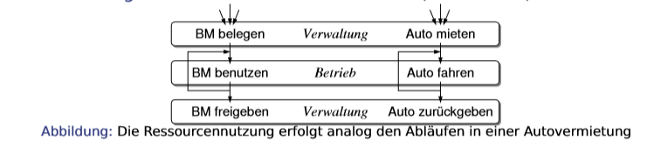BM-Verwaltung: Wer darf was wann benutzen? (Contention)

⇒ Die BS-Verwaltung beansprucht das Betriebssystem mehr als die Nutzung.

Umgang mit Betriebsmitteln

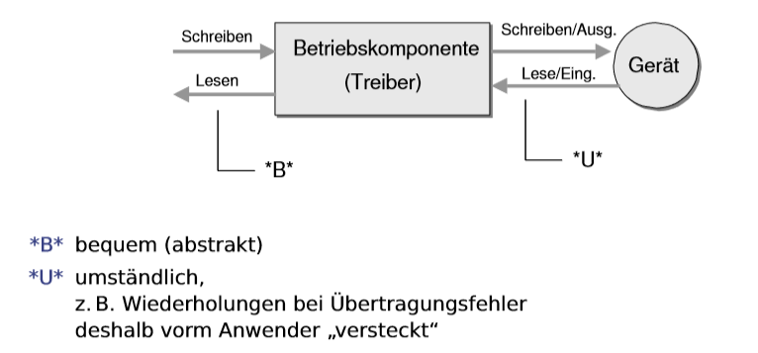Zum Begriff Betrieb

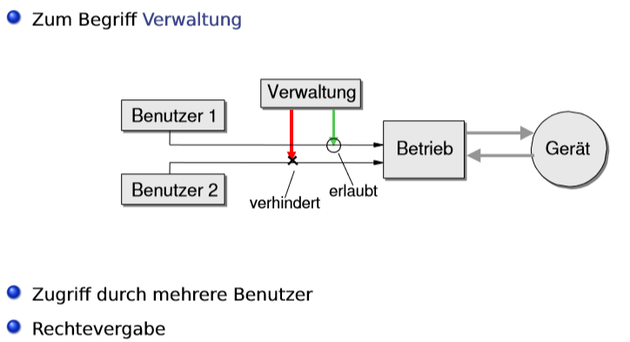Verwaltung von Betriebsmitteln

Schichtenmodell für den Betriebsmittelzugriff

Bedienung: Interaktion zw. Mensch und System

* Benutzerschnittstelle (graphisch): Fenstersystem
* OS-Kommandos Shell-Skripten

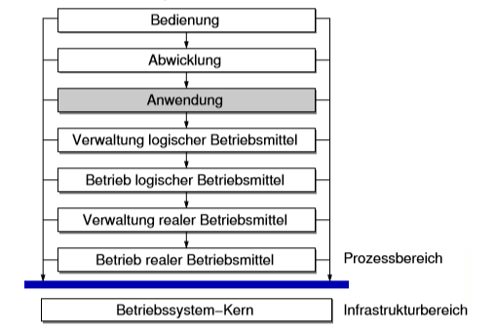

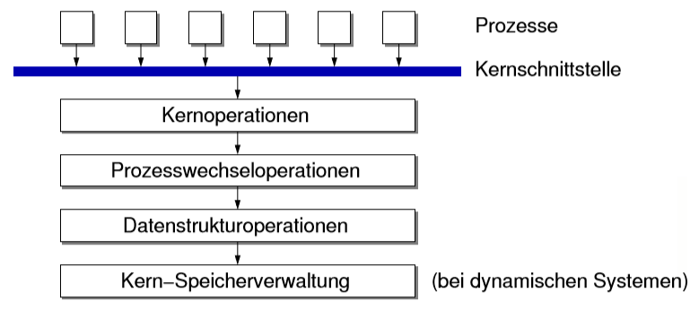Kern



Die Kernschnittstelle

Systemaufrufe sind Betriebssystemfunktionen, die von Benutzerprogrammen aus aufgerufen werden können.

Beispiele in Unix

* Prozessmanagement:

fork: neuen Prozess starten

exit: Prozess beenden

* Dateimanagement:

open: Datei öﬀnen

read/write: aus Datei lesen/schreiben

* Verzeichnismanagement

mkdir: Verzeichnis anlegen

unlink: Dateinamen entfernen

* Verschiedenes:

chmod: Zugriﬀsrechte für Datei ändern

kill: Signal an Prozess schicken

# VL14: 22.11.

Online-VL noch nicht gesehn, nur PP bearbeitet

Kernschnittstelle: Systemaufrufe

* Wir betrachten einen konkreten Systemaufruf in Unix
* Systemaufruf read zum Lesen aus einer Datei besitzt drei Parameter: Dateideskriptor, Datenpuﬀer, Zeichenanzahl
* Aufruf in C:

**count = read(fd, &buffer, nbytes);**

* Es wird durch count die Anzahl tatsächlich gelesener Zeichen zurückgeliefert, sie kann evtl. kleiner als nbytes sein
* Wurde der Systemaufruf nicht erfolgreich ausgeführt, dann wird count auf -1 gesetzt, die Fehlernummer wird hierbei in die errno-Variable gelegt
* fread (wie in stdio.h deklariert) *versteckt* den (für die Kernschnittstelle erforderlichen) *File Descriptor* in der FILE-Datenstruktur, Bsp.→nächste Folie

Bsp.programm zum Einlesen einer Datei mit fopen / fread

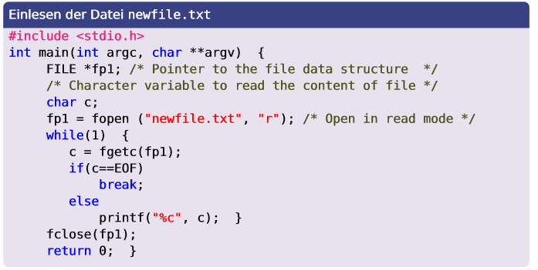

Alternative mit open und mmap

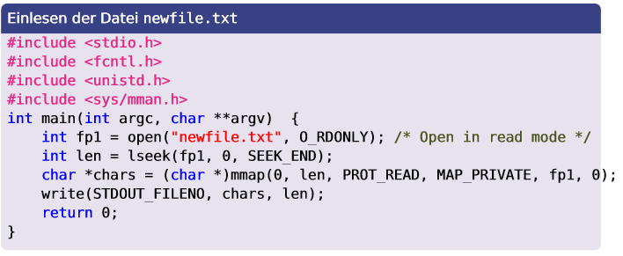

Nachteil: nicht portabel

Preemptives und nicht preemptives Scheduling

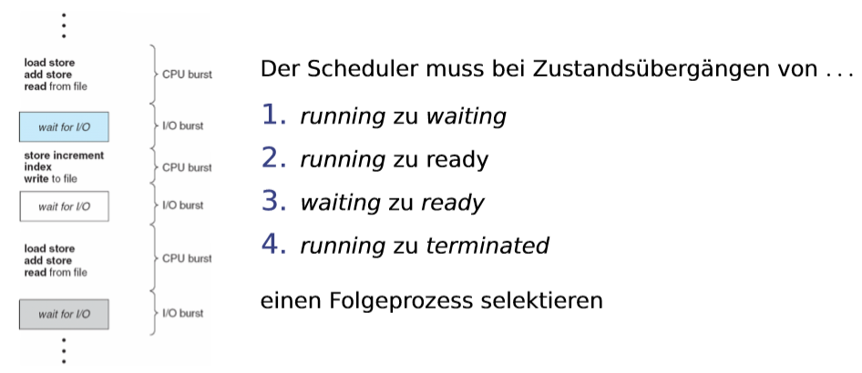

Die Übergänge 1 und 4 werden von den Prozessen ausgelöst und sind nicht preemtiv. Alle anderen, möglichen Zustandsübergänge heißen preemtiv.

Scheduling Kriterien

Folgende Kriterien sind für die Auswahl eines Scheduling-Verfahrens ausschlaggebend:

1. **CPU utilization**: Das Ziel ist maximale Auslastung

2. **throughput**: Die Anzahl der Prozesse, die innerhalb eines Zeitschritts fertig werden

3. **turnaround time**: Die Zeit, bis ein bestimmter Prozess zur Ausführung kommt

4. **waiting time**: Die Zeit, die ein Prozess auf der ready-Queue verbringt

5. **response time**: Die Zeit, die nachdem eine Anfrage abgesetzt wurde vergeht, bis die erste Antwort kommt

Oﬀensichtlich ist für 1-2 eine Maximierung und für 3−5 eine Minimierung das Ziel.

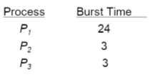Ein Bsp. Für Preemtives Scheduling

Angenommen, die Prozesse starten in der Reihenfolge P2, P3 und P1 → Gantt Diagramm:

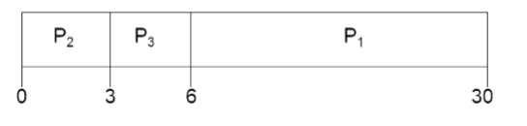

Waiting time für P1 = 6; P2 = 0; P3 = 3; ⇒Die durchschnittliche waiting time beträgt (6 + 0 + 3)/3 = 3

Der Convoy Effekt bei first-come, first-serve (FCFS) Scheduling

Ein FCFS-Scheduler startet die Prozesse in der Reihenfolge P1, P2 und P3 →Gantt Diagramm:

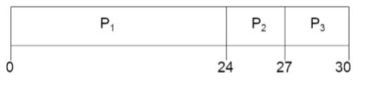

* waiting time für P1 = 0; P2 = 24; P3 = 27; ⇒ Die durchschnittliche waiting time beträgt (0 + 24 + 27)/3 = 17
* Gegenüber 3 Zeiteinheiten ist das eine katastrophale Verschlechterung

Was wir hier sehen ist der Convoy Eﬀekt infolge eines (für diesen Fall) ungünstigen Scheduling-Verfahrens: kurze Prozesse warten auf lange ...

* Frage: Wie wählen wir ein (für den vorliegenden Anwendungsfall) günstiges Scheduling-Verfahren? Optimales Scheduling mit SJF

Optimales Scheduling mit SJF (shortest job first)

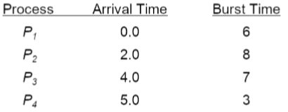

* SJF ergibt die Reihenfolge P4, P1, P3, P2

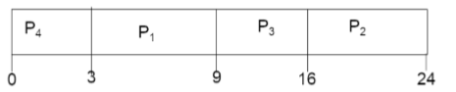



⇒ Die durchschnittliche waiting time beträgt (3 + 16 + 9 + 0)/4 = 7

* Problem: Die Länge des nächsten CPU Bursts lässt sich schwer vorhersehen

Bestimmung der Länge des nächsten CPU Bursts

Die Länge lässt sich nur schätzen.

Unter Berücksichtigung der Länge des letzten Bursts, lässt sich das aus der Logistik/Betriebswirtschaft bekannte Verfahren der *exponentiellen Glättung* anwenden:

1. **tn** = tatsächliche Länge des nten CPU Busts

2. **τn+1** vorhergesagte Länge des nächsten CPU Bursts

3**. α, 0 ≤ α ≤ 1**

4. Wir deﬁnieren: **τn+1 = αtn + (1−α)τ**

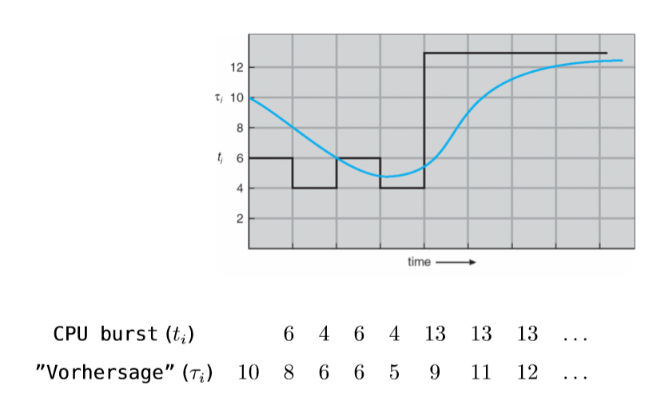Vorhersage vs. Messung

Anwendung der exponentiellen Glättung

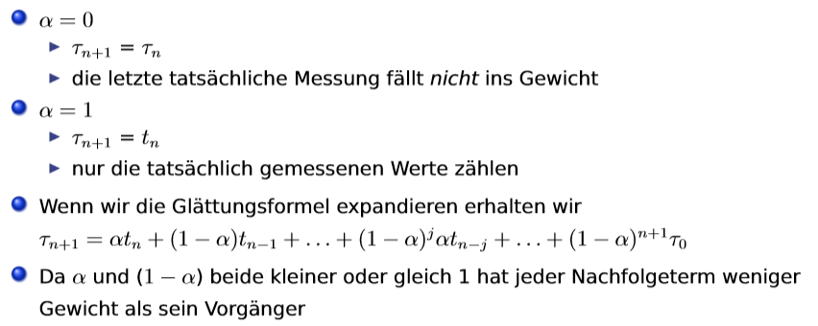



Round Robin

* Jeder Prozess erhält einen kleinen Anteil Rechenzeit (time quantum), typischerweise 10–100ms. Anschließend wird der Prozess (preemtiv) in die *ready*-Queue verlegt
* Wenn n Prozesse auf der ready-Queue sind und das Quantum q beträgt, bekommt jeder Prozess 1/n Rechenzeit und davon maximal q Zeiteinheiten auf einmal ⇒ Kein Prozess

wartet länger als (n−1)q Zeiteinheiten

* + Performance:

q ist groß ⇒ FIF

q ist klein ⇒ im Hinblick auf *Context Switches* kann q nicht beliebig klein sein, sonst ist der *Overhead* zu groß

**Bsp**.:

Angenommen, das Time Quantum beträgt 4 Zeiteinheiten

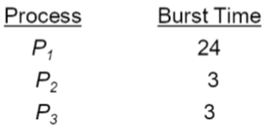

Das Gantt Diagramm sieht wie folgt aus:

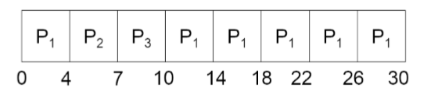

⇒Typischerweise ist die durchschnittliche *turnaround time* bei *Round Robin* schlechter als bei SJF, allerdings ist die *response time* oft besser

Kontext Switches und Turnaround Times bei Round Robin

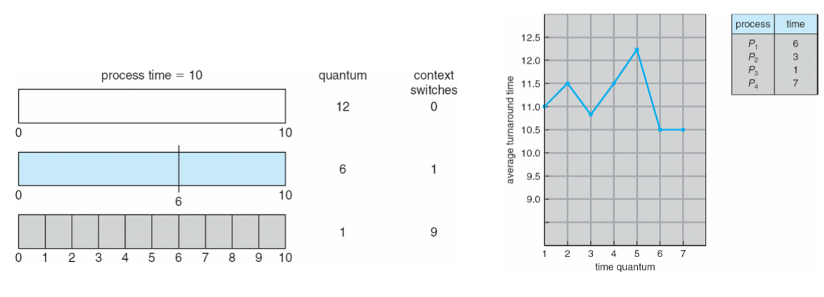

# Bildergebnis für posiXVL15: 27.11.

Online-VL noch nicht gesehn, nur PP bearbeitet

POSIX Threads

**Def**.: POSIX Threads sind leichtgewichtige Prozesse, d.h., unabhängige Ausführungsabfolgen einer Software, wobei ein UNIX Prozess mehrere POSIX-Threads ausführen kann

Zum Übersetzen und Ausführen eines PThread Programms (POSIX Threads) sind folgende Schritte notwendig:

* Hinzufügen von **#include <pthread.h>** in .c bzw. .h Datei(en)
* Bei Aufrufen von **gcc** bzw. **g++** Option -**lpthread** verwenden
* Falls Funktionen, wie **sigwait**() verwendet werden, auch Option -**D_POSIX_PTHREAD_SEMANTICS** verwenden

Tutorial: „Pthreads Programming. A POSIX Standard for Better Multiprocessing“von Bradford Nichols et al., ISBN: 1565921151, 1996, im Freihandbestand der Bibliothek vorhanden

PThreads - Grundlegende Funktionen

* **pthread_create(t, attr, code, args):** erzeugt einen neuen Thread und startet diesen
* **pthread_join(t, res):** blockiert ausführenden Thread (caller) bis zur Terminierung eines anderes Threads t

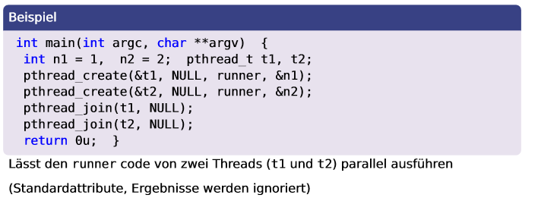

PThreads – ein erstes Bsp.

* runner: Verarbeitet beliebige Argumente, Signatur:

**void *runner(void *args);**

* **pthread_join(t, res):** kopiert ggf. Ergebnisse der runner Funktion an die Adresse res

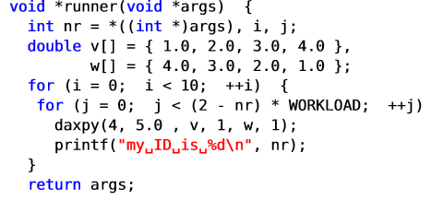

Programmiermodell 1: Compute Farm

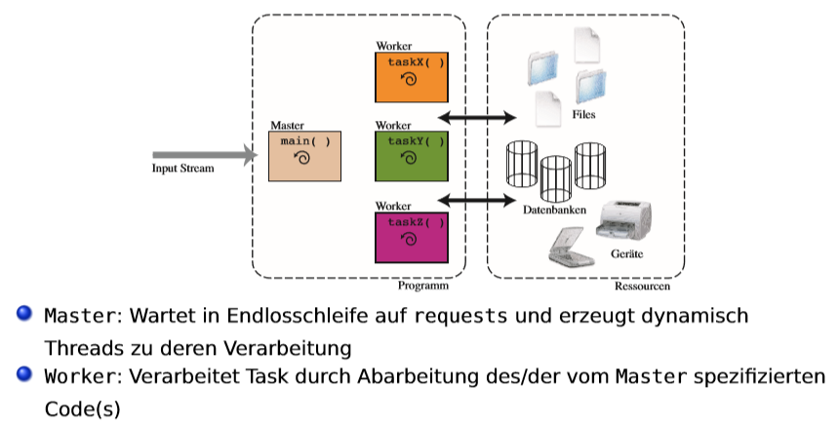

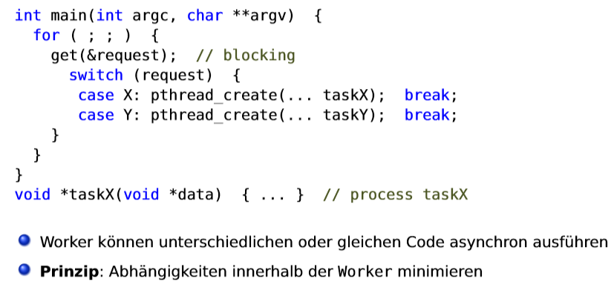Compute Farm mit Pthreads

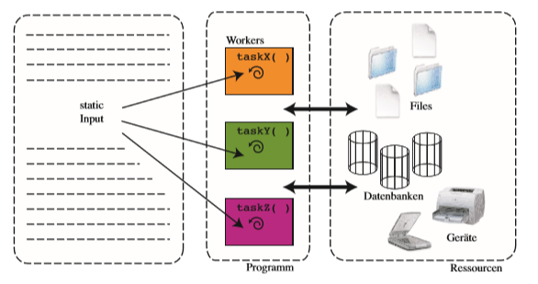Programmiermodell 2: Workcrew/Peer-to-Peer

Master: Generiert Workerthreads und wartet danach bis diese terminieren

Worker: Verwenden alle eine gemeinsame, statische Datenquelle

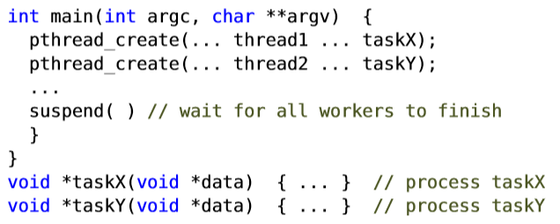Workcrew mit Pthreads

* Gut geeignet für Verfahren mit unveränderlicher Eingabe, z.B. (Datenbank-)Suchmaschine
* Weiteres Beispiel: Programme ohne Eingabedaten, z.B. ein paralleler Primzahlengenerator

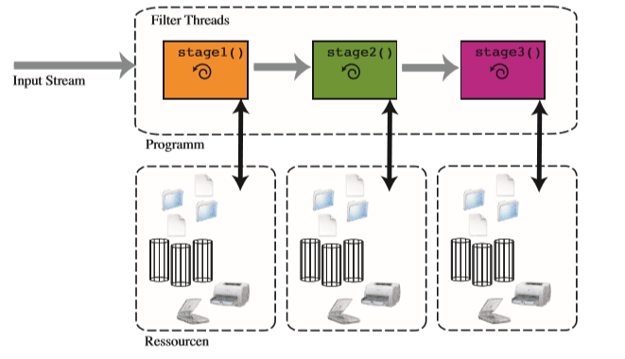Programmiermodell 3: Pipeline

* Typisch für Fertigungsprozesse. Weiteres Beispiel: RISC - pipelining von decode, fetch, compute und store
* Eine große Menge unabhängiger Eingabedaten wird durch eine Abfolge von stages verarbeitet

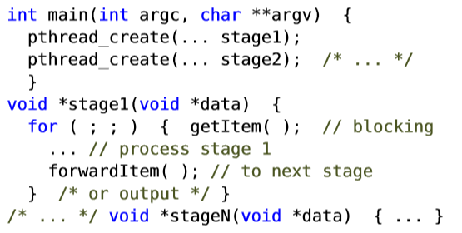Pipeline mit Pthreads

* Dieses Modell eignet sich für Schachtelung einer Farm bzw. Workcrew innerhalb von Stages: (De-)Multiplexing
* Der maximale Durchsatz ist in jedem Fall auf die Dauer der aufwendigsten stage begrenzt

Synchronisation mit dem Mutex Konstrukt

Um den wechselseitigen Zugriﬀ auf Ressourcen (z.B. Datenbankzeilen) zu Synchronisieren verwendet man Mutual Exclusion (Mutex), Vorgehensweise:

* Anlegen und Initialisieren von Mutexvariablen:

**pthread_mutex_t *mutexp;**

**mutexp = (pthread_mutex_t *)malloc(sizeof(pthread_mutex_t));**

**pthread_mutex_init(mutexp, NULL);** // default attributes

* Vor dem Eintritt in einen kritischen Bereich Sperre anfordern:

**pthread_mutex_lock(mutexp)** oder pthread_mutex_trylock(mutexp) (Polling)

Nach Abarbeitung des kritischen Bereichs Sperre freigeben: **pthread_mutex_unlock(mutexp)**

Threadkoordination

* Zur Threadkoordination (ohne Polling) kann mit

**pthread_cond_init(&threshold, NULL**) eine Condition-Variable vom Typ

**pthread_cond_t** angelegt werden (NULL für PTHREAD_PROCESS_PRIVATE Attribute → Single Process Scope)

* Mittels **pthread_cond_[timed]wait**, wird auf eine Condition gewartet
* Benachrichtigungen über Statusänderungen werden mittels **pthread_cond_signal** bzw. **pthread_cond_broadcast** versandt (entspricht notify bzw. notifyAll in Java)
* ruft ein Thread **pthread_cond_wait** oder **pthread_cond_signal** gibt er seinen kritischen Bereich frei (ansonsten wäre ein Deadlock die Folge)
* **pthread_cond_signal** und pthread_cond_wait werden somit immer von lock/unlock-Blöcken umschlossen (vgl. Monitorstatuskonzept in Java)

Threadkoordination und Kommunikation

* Warten mehrere Threads zugleich auf die Freigabe eines kritischen Bereichs (pthread_mutex_lock) oder auf Erfüllung einer Bedingung, wird durch **pthread_mutex_unlock** (bzw. pthread_cond_signal), die Warteschlange nach dem FIFO Prinzip abgearbeitet, also ﬁrst-in→ﬁrst-out
* Zur Identiﬁkation und zum Vergleich von Threads stehen die Funktionen **pthread_self** (liefert Thread-Handle) und **pthread_equal** (erwartet zwei Handle) zur Verfügung
* Eine Möglichkeit in das Scheduling einzugreifen ist die explizite Vergabe von Prioritäten
* Die Threadpriorität ist ein Attribut eines Threads
* Die Pthread Bibliothek stellt für den Zugriﬀ auf die Threadpriorität die Funktionen **pthread_attr_getprio** und **pthread_attr_setprio** bereit



# VL16: 29.11.

Online-VL noch nicht gesehn, nur PP bearbeitet

Threadattribute

Durch Verwendung von Threadattributen, ist es möglich die Gültigkeit von Mutexvariablen über Prozessgrenzen zu erweitern:

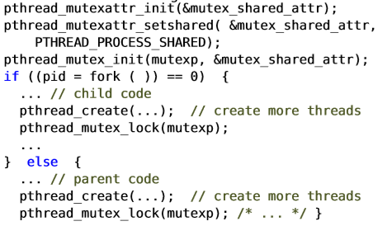

Bsp. Für Thread-Koordination: Taxi-Fahrt

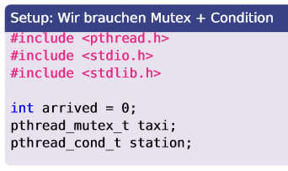

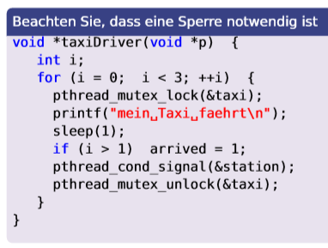Pthread signal Pthread wait

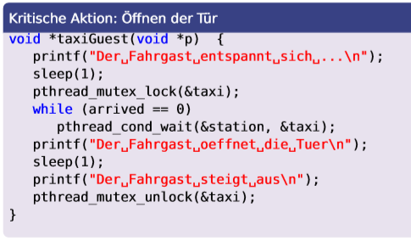

Testprogramm mit Mutex+Condition

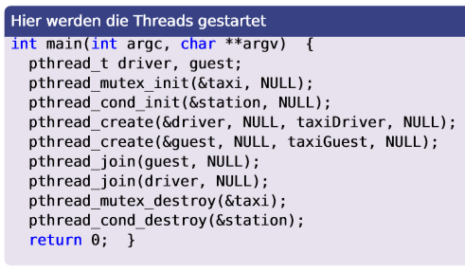

Eine weitere Anwendung: Matrixmultiplikation mit Pthreads

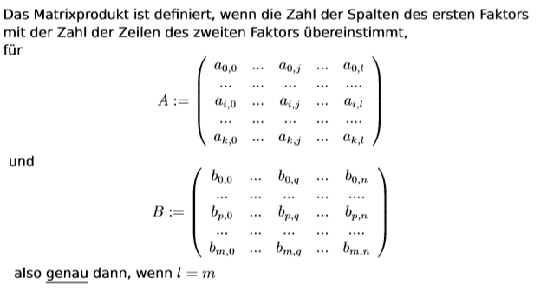

Berechnung der Elemente der Produktmatrix

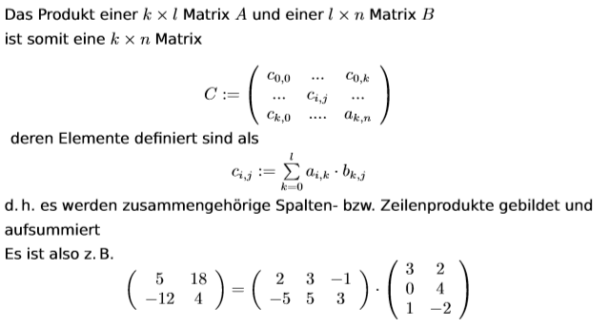

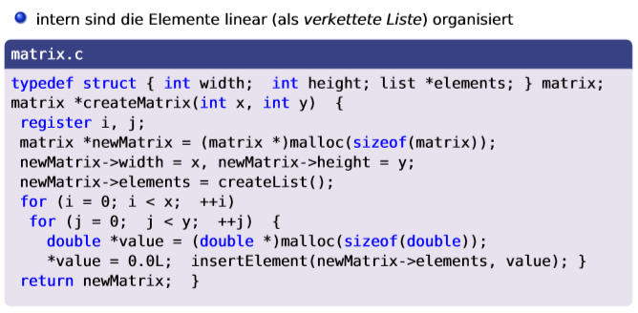Framework zur Repräsentation der Matrizen in C

Zugriff auf einzelne Matrixelemente

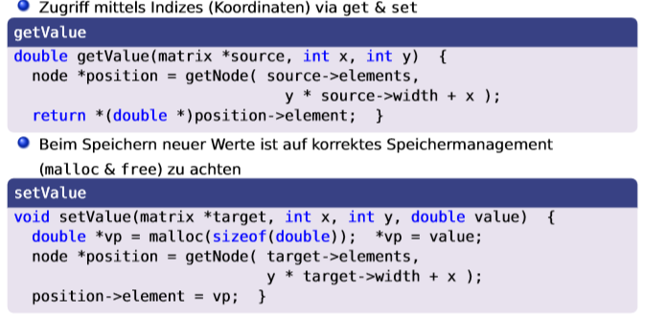

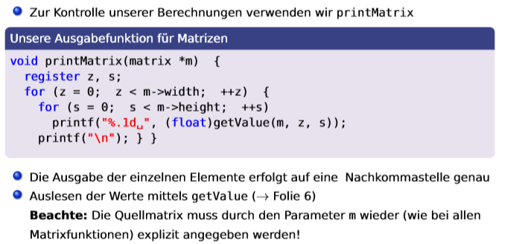Matrizen strukturiert ausgeben

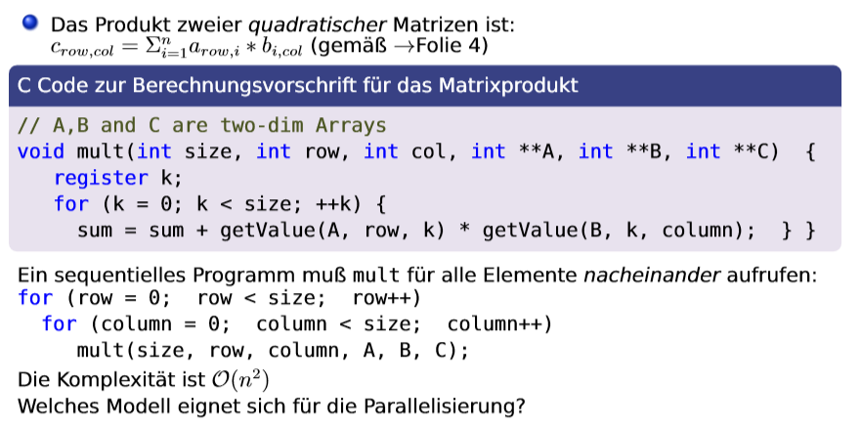Implementierung der Multiplikation quadratischer Matrizen in C

Parallelisierung mit dem Workcrew Pattern

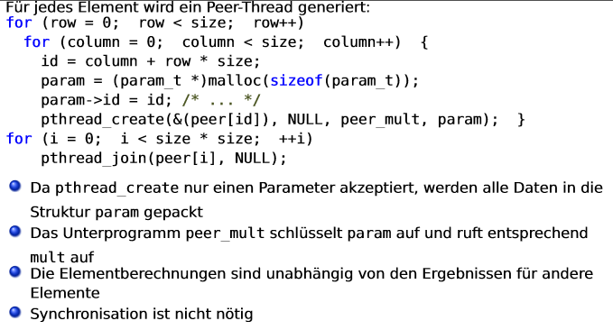

Alternative: Parlallele Matrixmultiplikation mit Multiprozessing

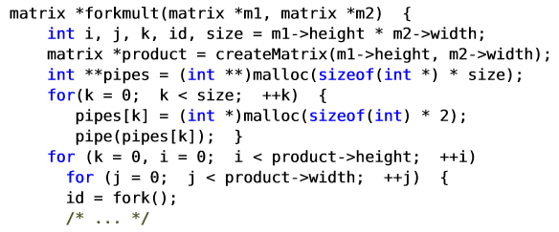

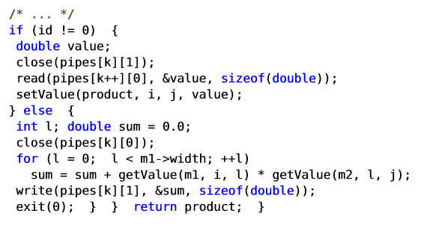

# VL17: 04.12.

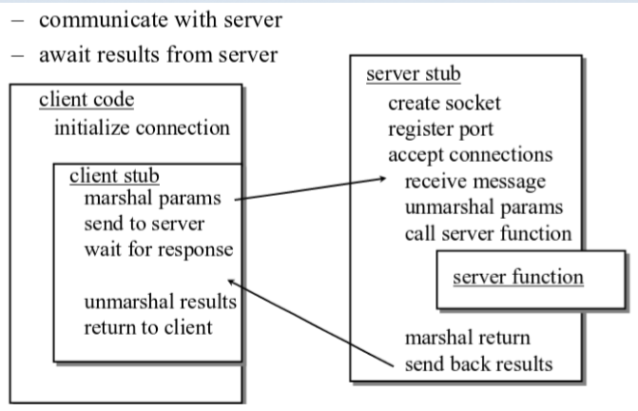Online-VL noch nicht gesehn, nur PP bearbeitet

Remote Procedure Call:

Entfernte Prozeduren sehen mit stubs wie lokale aus.

Der stub hat das gleiche Interface wie die entfernte

Funktion.

ONC RPC – Der Ablauf

Der Stub vereint die Parameter zu einer Nachricht und überführt sie in einen flache, pointer-freie Repräsentation, dieser Vorgang heißt Marshalling.

Der Server empfängt die Nachricht, zerlegt sie und konvertiert die Parameter in eine auf der Server-Seite lesbare Darstellung. Das beinhaltet u.U. Änderungen an der Byte-Folge und Wort-Länge. Dann wird die benutzerdefinierte Server-Funktion aufgerufen und das Ergebnis zurück geschickt.

Der Client empfängt das Ergebnis vom Server und verarbeitet es nach dem Unmarshalling weiter.

# VL18: 06.12

Das Philosophenproblem :

klassisches Fallbeispiel für Nebenläufigkeit (1968).

Geschrieben von Dijkstra.

*Beschreibung*: 5 Philosoph speisen mit 5 Gabeln Spaghetti, wobei jeder zum Essen 2 Gabeln braucht.

Jeder Philosoph kommt zu einem zufälligen Zeitpunkt an seinen Platz, nimmt zwei Gabeln und isst eine zufällig lange Zeit.

Das Szenario veranschaulicht die Phänomene:

1. **Deadlock**: z.B. wenn alle hintereinander die rechte Gabel nehmen.

2. **Starvation**: z.B. wenn (mind.) einer nie den Zugriﬀ bekommt.

3. **Busy Waiting**: z.B. wenn (mind.) einer der Philosophen unaufhörlich um Besteck bittet.

Problem: Deadlocks, Deﬁnition und Erkennung

*Deﬁnition*:

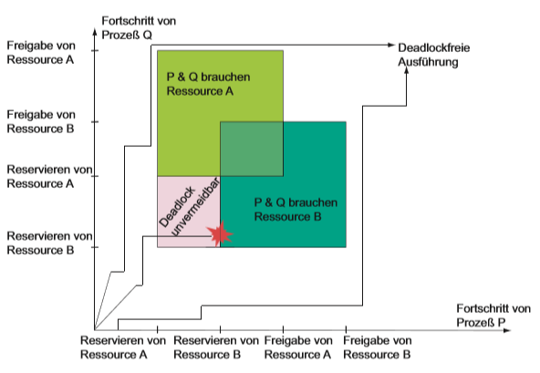Ein Deadlock (dt. Verklemmung) ist die dauerhafte Blockierung von (mind. 2) Prozessen, die gemeinsame Ressourcen nutzen.

Deadlock-Bsp mit 2 Prozessoren

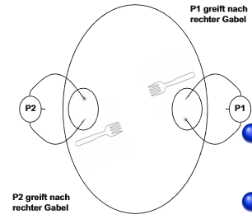

* *Vereinfachung* des Problems mit 2 Philosophen:

Die Philosophen essen wieder zufällig lange.

Zum Essen werden wieder 2 Gabeln benötigt.

Wollen beide Philosophen gleichzeitig essen und nehmen

dazu jeweils die rechte Gabel, so bekommt jeder nur eine.

⇒Die Folge ist ein **Deadlock**

* Ein Deadlock tritt dann auf, wenn mindestens zwei Prozesse sich in einem wechselseitigen Wartezustand beﬁnden und dieser Zustand auch durch die Freigabe aller Ressourcen anderer Prozesse nicht aufgehoben werden kann.
* Einen Deadlock mit nur 2 beteiligten Prozessen nennt man auch Deadly Embrace.
* Die Verklemmung wird nicht immer, sondern abhängig vom Prozeßverlauf erreicht (Race Condition).

Theorie: Notwendige und hinreichende Bedingungen

Vier Bedingungen (Coﬀman, Elphick & Shoshani, 1971):

1. *Serielle Benutzung von Ressourcen* (mutual exclusion): z.B. synchronized-Methoden bzw. Locks in Java

2. *Inkrementelles Ressourcen-Erlangen*: Während des Wartens auf eine Ressource gibt ein Prozeß bereits erlangte Ressourcen nicht frei.

3. *Keine Preemption*: einem Prozeß kann eine bereits erlangte Ressource nicht genommen werden.

4. *Wartezyklus*: eine Prozeßkette existiert, innerhalb der jeder Prozeß die Ressource hält, auf die sein Vorgänger wartet.

Deadlock-Vermeidung

* Wenn mindestens eine der Bedingungen nicht gilt, wird der Deadlock vermieden. Beispiel: Terminieren einzelner Prozesse in der Abhängigkeitskette durch Preemption – Dieses Vorgehen heißt Detection & Recovery.
* Anderer Ansatz: Vorbeugen, d.h. Programme so designen, daß es nicht zum Deadlock kommen kann.
* Die 4 Deadlock-Bedingungen beim Philosphen-Problem

1. Gegenseitiger Ausschluß: Besteckteile sind nur von je einen Philosophen nutzbar.
2. Das rechte Teil wird nicht abgegeben bis das linke erlangt ist.
3. Keine Preemption: niemand zwingt zur Besteckabgabe.
4. Es liegt ein zyklischer Wartekreis vor

Jede Bedingung führt zu einem anderen Lösungsansatz!

Lösung durch Scheduling-Anpassungen

Durchbrechen des Wartekreises durch asymmetrisches Verhalten: ”gerade” Philosophen greifen zuerst nach der linken Gabel, ”ungerade” zuerst nach der rechten Gabel. Bedingung 4 entfällt.

Folgeprobleme:

1. Starvation

bei ungünstigem Scheduling kann ein Prozeß immer wieder auf Kosten des Nachbarn die Ressource erlangen.

2. Keine Fairness

während z.B. Prozeß 0 mit 1 und 2 um die erste Gabel konkurrieren, hat Prozeß 4 die erste Gabel und ist somit im Vorteil

unfaires Scheduling führt zu ineffizienten Programmen!

Bei Prozessen, die fortwährend eine Bedingung prüfen (engl. Polling) spricht man von busy waiting. In Java: *while(!sharedFork.isAvailable()); //do nothing ...*

Scheduling-bedingtes Aushungern: Starvation

* Wann ist ein Scheduling-Verfahren ungünstig?
* Scheduling-bedingtes Aushungern tritt u.a. bei fehlerhaftem Umgang mit Warteschlangen und Priorisierung auf.

1. Die gerade/ungerade-Lösung setzt voraus, dass wartende Philosophen in eine FIFO-*Warteschlange* (ﬁrst-in-ﬁrst-out) eingereiht werden; ein LIFO-Schedulung (≈Stack, also letzter zuerst) führt zu Starvation.

2. Das Bild zeigt eine *Priorisierte Verarbeitung* von Druckaufträgen, bei der die aktuellsten zuerst gedruckt werden. Unter hoher Last kommen ältere Aufträge nicht mehr zum Ausdruck.⇒ Die Folge ist Starvation.

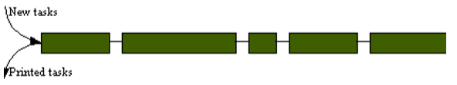

Beispiel: Starvation durch Priority Inversion

Ein Starvation-Problem hat die NASA bei der ”Pathﬁnder” Marsmission 1997 einige hundert Millionen e gekostet.

* ungünstige *Priorisierung*:

Ein höher priorisierter-Prozess≈Task (B) kann einen niedriger priorisierten Task (C) daran hindern eine Ressource (x) freizugeben.

Wird diese von Task (A) mit noch höherer Priorität benötigt, muss dieser auf beide warten (und u.U. aushungern).⇒Es kommt zu *Priority Inversion.*

* Um Starvation zu verhindern, verwendet man *Prioritäts-Vererbung*:

Task (A) gibt hierbei seine Priorität an (C) ab (Rajkumar & Lehoczky, 1990).

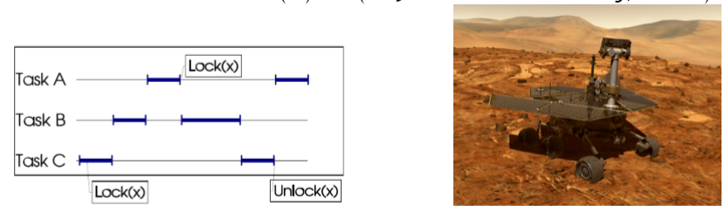

Alternatives Vorgehen bei den Philosophen

* Nicht-serielles Scheduling: Bedingung 1 entfällt.

Das Erlangen beider Gabeln atomar machen. Wenn frei: Essen, sonst auf Bedingungsvariable warten.

* Nach dem Essen (Nachbarphilosophen warten) Benachrichtigung senden (Implementierung in Java mittels notify bzw. signal, d.h. event-driven).

⇒kein Deadlock aber ...

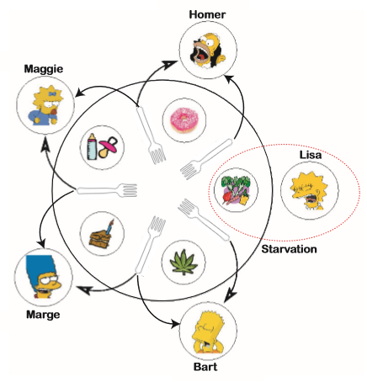... Starvation immer noch möglich: Homer und Bart bzw. Marge und Maggie essen paarweise, während Lisa verhungert.

Die Lösung mittels externem Agenten

* Vor der Gabelaufnahme die Nachbarn prüfen – wenn sie lange genug gewartet haben (Timeout), ihnen den Vorrang geben…
* Verbesserung: Gabelaufnahme wird randomisiert oder ein Kellner (”Butler”) bittet immer nur 4 Philosophen gleichzeitig zum Tisch
* Die Implementierung des ”Butlers” wird mittels eines Zählsemaphors vorgenommen.



Es wurde bewiesen (Lehmann und Rabin, 1981), dass jede deterministische Lösung asymmetrisch sein oder einen externen Agenten verwenden muss

# VL 18.12 (VL 11/13.12 Foliensatz fehlt)

lessons learned from Dijkstra’s Dining Philosophers

* Das Philosophenproblem veranschaulicht Ressourcenverwaltung für eine überschaubare Anzahl von Prozessen.
* Deadlocks können bei Ressourcen-Sharing entstehen, zeigen sich aber nur unter bestimmten Race Conditions.
* Vier notwendige und hinreichende Bedingungen helfen, Deadlocks zu erkennen und zu vermeiden bzw. zu korrigieren.
* Eine elegante Lösung des Problems ist die Verwendung eines extenen Agenten (Semaphor).
* Komplexe parallele Programme können mittels Simulation (z.B. im Labelled Transistion System Analyzer, LTSA) oder mit Werkzeugen wie IBM PurifyPlus, Borland OptimizeIT und GNU Helgrind optimiert werden.

Deadlock Detection

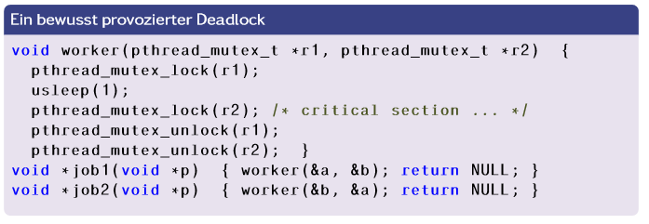Experimente mit helgrind und Polyspace zeigen Stärken und Schwächen der beiden Tools.

Ergänzung: Simulation in Java

* Gabeln haben nur private-Attribute und synchronized-Methoden.
* 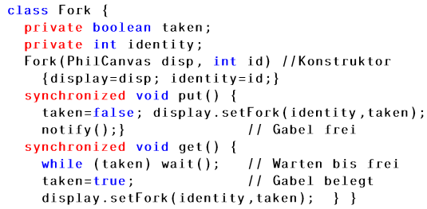Objekte mit diesem Muster sind Monitore.

Ergänzung: Philosophen als Java-Threads

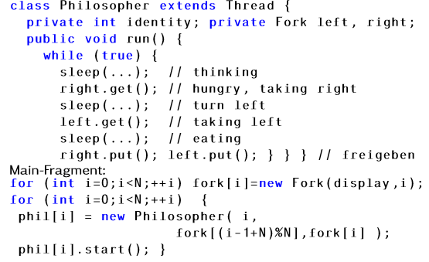

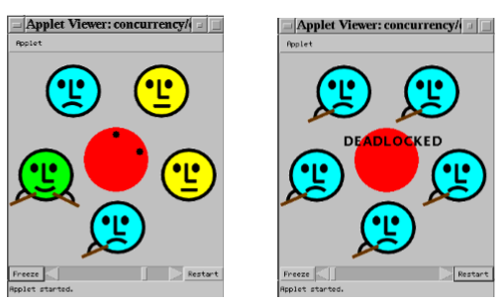Ergänzung: Das Philosophen-Applet in Aktion

Ende VL 18.12

# Chapter 7: Deadlocks

Gliederung

* Das Deadlock Problem
* System Modell
* Deadlock Charakterisierung
* Methoden für Deadlock Handling
* Deadlock Prävention
* Deadlock Vermeidung
* Deadlock Detektion
* Wiederherstellung nach dem Deadlock

# Das Deadlock Problem

* **Deadlock** steht für eine Situation, in der sich beide Alternativen eines [Dilemmas](https://de.wikipedia.org/wiki/Dilemma) gegenseitig blockieren oder in der die Handlungspartner nicht zu Kompromissen zur Lösung einer solchen Situation bereit sind, wodurch die Situation ausweglos wird. (vgl. **Philosophenproblem)**
* Bsp. Ein System hat zwei Laufwerke(disk drives), P1 und P2. Jede hat ein Laufwerk und benötigt eins.

Semaphoren A und B initialisiert mit

P0 P1

wait(A); wait(B);

wait (B); wait(A);

* Brücken-überquerung Bsp.
  + Der Verkehr geht nur in eine Richtung
  + Jede Seite der Brücke kann als Ressource gesehen werden
  + Wenn ein Deadlock auftritt, kann es gelöst werden, indem ein Auto rückwärts fährt (preempt resource and rollback)
  + Mehrere Autos müssen eventuell rückwärts fahren, wenn ein Deadlock auftritt
  + Starvation(aushungern) ist möglich
  + 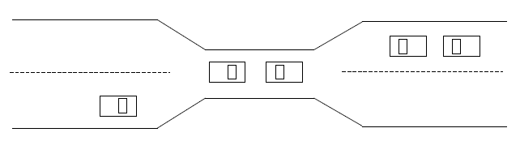Bemerkung: die meisten OS haben keine Prävention oder Vorgehensweise wenn ein Deadlock auftritt
* Ressourcenzuteilungs Graph
  + V = Knoten, E = Kanten
  + Knoten V teilt sich in zwei Typen auf:
    - P={P1, P2, P3 …., Pn}, besteht aus allen Prozessen in dem System
    - R={R1, R2, R3 …., Rn} besteht aus allen Resourcentypen des Systems
  + Request edge (anfordern einer Kante) – directed edge: P1 -> Ri
  + Assignment edge(Zuweisung einer Kante) – directed edge: Ri ->Pi
  + Prozess ist ein grüner Knotenpunkt
  + Ressource Typ mit 4 Instanzen:
  + 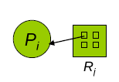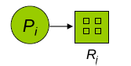Pi requests instance of Ri (P(i) fordert eine Instanz von Ri an) :
  + Pi is holding an istance of Ri (Pi besitzt eine Instanz von Ri):
  + Konkretes Bsp mit diesem Graphen:

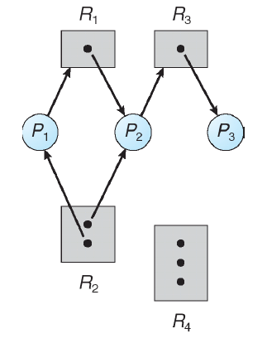

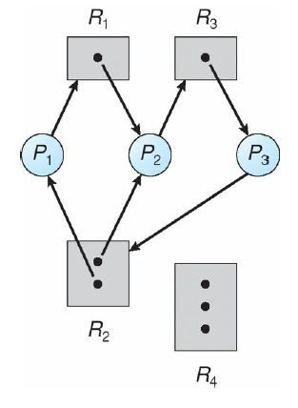Graph mit Deadlock Graph mit Kreis aber keinem Deadlock

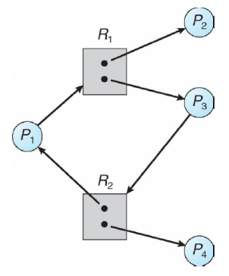

* Wenn ein Graph keinen Kreis (cycles) hat dann auch keinen Deadlock
* Wenn ein Graph Kreis (cycles) hat, dann

🡪wenn es nur eine Instanz pro RessourceTyp gibt, hat man einen Deadlock

🡪 wenn es mehrere Instanzen pro RessourceTyp gibt, hat man die Möglichkeit eines Deadlocks

# Methoden fürs Deadlock Handling

1. Stell sicher, dass das System niemals in einen Deadlock Zustand gelangen kann
2. Erlaube dem System in einen Deadlock Zustand einzutreten und dann repariere
3. Ignoriere das Problem, und tu so als würden Deadlocks niemals im System auftreten. Diesen „Lösungsansatz“ verwenden die meisten OS, einschließlich UNIX

# Deadlock-Vermeidung

Erfordert, dass das System ein paar zusätzliche a priori Informationen zur Verfügung hat.

* Einfachste und nützlichstes Modell : jeder Prozess deklariert eine maximale Nummer von Ressourcen eines jeden Typs der benötigt werden könnte
* Der Deadlock-Vermeidung Algorithmus: Untersucht dynamisch den Ressourcenzuteilungsstatus, um sicherzustellen, dass niemals eine zyklische Wartebedingung vorliegen kann
* Ressourcenzuteilungs- Status ist definiert durch die Nummer von verfügbaren und zugeteilten Ressourcen, und das Maximum

Safe State

* Wenn ein Prozess eine verfügbare Ressource anfordert, muss das System entscheiden, ob sofortige Zuteilung das System in einem Safe State lässt.
* Das System ist in einem Safe State, wenn eine Sequenz <P1, P2, ….Pn> mit ALLEN Prozessen gibt, so dass für jedes P(i) die Ressource, die P(i) noch anfordert, durch :

(derzeit verfügb. Ressourcen) + (Ressourcen die über das gesamte P(i) gehalten werden ) mit i<j, geliefert werden kann

* Das ist wenn
  + P(i) Ressource-Bedürfnis ist nicht so dringend, dann kann P(i) noch warten bis alle P(j) fertig sind
  + P(j) fertig ist, kann P(i) benötigte Ressourcen abrufen, zugeordnete Ressourcen zurückgeben und beenden
  + P(i) terminiert, P(i+1) erhält seine benötigten Ressourcen und so weiter
* Bemerkungen:
  + Wenn ein System in einem **sicheren** Zustand (safe state) ist, dann gibt es **keine** **Deadlocks**
  + Wenn ein System in einem unsicheren Zustand ist, gibt es die Möglichkeit von Deadlocks
  + Vermeidung: sicherstellen, dass das System niemals in einen unsicheren Zustand kommt
* Vermeidende Algorithmen
  + *Einzelne Instanz* eines Ressourcen-Types:

Nutze einen **Ressource-Allocation(Zuweisungs)-Graphen:**

Gehe davon aus, dass Prozess P(i) eine Ressource R(i) anfordert. Die Anforderung kann nur erfüllt werden, wenn die konvertierung von request edge zu einer assignment edge nicht in einem Kreis endet

* + *Mehrere Instanzen* eines Ressource-Types:

Nutze den **Banker’s Algorithmus**

Jeder Prozess muss a priori den max. Gebrauch beanspruchen.

Wenn ein Prozess eine Ressource anfordert, muss er eventuell warten.

Wenn ein Prozess all seine Ressourcen bekommen hat, muss er diese in endlicher Zeit zurückgeben.

# Resource-Allocation Graph Scheme (Ressourcenzuteilungsgraph)

* Eine Kante beanspruchen(claim): P(i)-> R(i) gibt an, dass der Prozess P(i) eine durch eine gestrichelte Linie dargestellte Ressource R anfordern kann
* Eine beanspruchte Kante kann zu einer angeforderte Kante (request edge) konvertiert werden, wenn ein Prozess eine Ressource anfordert
* Angeforderte Kante kann zu einer Zuordnung- Kante (assignment edge) konvertiert werden, wenn die Ressource dem Prozess zugeteilt wird
* Wenn eine Ressource von einem Prozess freigegeben wird, Zuordnungskante wird wieder zur Beanspruchenden-Kante
* Ressourcen müssen a priori im System sein
* Ressorce-Allocation-Graph:

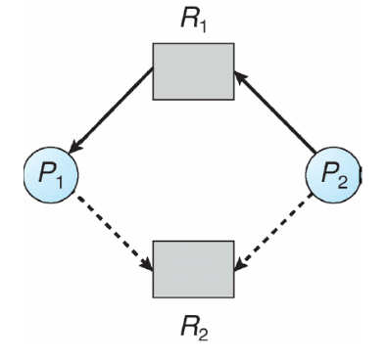

* Unsafe State in Ressorce-Allocation-Graph

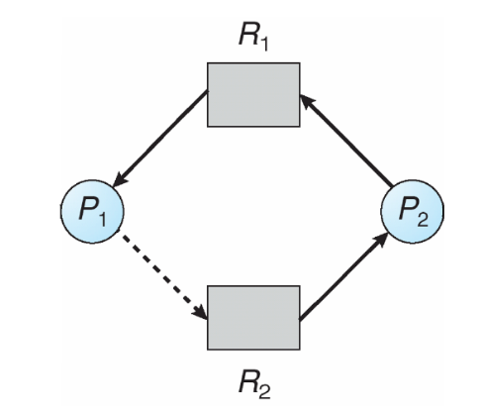

# Datenstrukturen für den Banker’s Algorithmus

Sei **n** die Anzahl der Prozesse und **m** die Anzahl an Ressourcen-Typen.

* **Verfügbar**: Vektor der Länge m.

Wenn [j]=k verfügbar, dann sind k Instanzen des Ressourcen-Typs R(i) verfügbar

* **Max**: n x m Matrix

Wenn max[i,j] = k dann kann der Prozess P(i) höchstens k Instanzen des Ressourcen -Typs R anfordern

* **Allocation**/Zuweisung: n x m Matrix

Wenn die Zuweisung[i,j] = k , dann sind P(i) momentan k Instanzen von R zugewiesen

* **Bedarf**: n x m Matrix

Wenn der Bedarf[i,j] = k dann braucht P möglicherweise weitere Instanzen von R(i), um seine Aufgabe zu erledigen

**Need[i,j] = Max[i,j] – Allocation[i,j]**

**Beispiel zum Banker’s Algorithm**

5 Prozesse P0 bis P4

3 Ressourcen-Typen: A(10 Instanzen), B(5 Instanzen) und C(7 Instanzen)

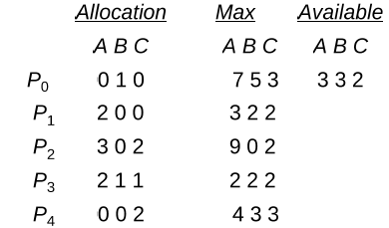Zustand zur Zeit T(0):

**Der Inhalt der Matrix Need wird als Max-Allocation definiert**

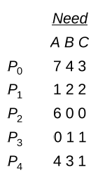

**Das System ist in einem Safe-State wenn die Sequenz <P1, P3, P4, P2, P0> alle Sicherheitskriterien erfüllt.**

# Safety Algorithmus - Pseudocode

1. Seien *Work* und *Finish* Vektoren der Länge m, n.

*Work = Available*

*Finish[i] = false for i = 0,1, … , n-1*

1. Finde ein i so das gilt:
2. *Finish[i] = false*
3. *Need(j) <= Work*

Falls ein solches i nicht existiert, gehe zu Schritt 4

1. *Work = Work + Allocation(i)*

*Finish[i] = true*

*Go to Step 2*

1. *If Finish[i] == true for all i*, then the System is in a safe state

# Resource-Request Algorithm for Process - Pseudocode

= Ressourcenanforderungsalgorithmus für Prozess P (i)

Request = Anforderungsvektor für Prozess P(i). Wenn request(i)[j] = k, dann will der Prozess P(i) k Instanzen vom Ressourcen-Typ R(i)

1. Wenn *Request(i) <= Need(i*) go to Schritt 2

Ansonsten Fehlerbedingung auslösen, da der Prozess seinen max. Anspruch überschritten hat

1. Wenn *Request(i)<=Available*, gehe zu Schritt 3

Ansonsten muss P(i) warten, weil die Ressourcen (noch) nicht verfügbar sind.

1. Nimm an, die angeforderte Ressource P wird zugewiesen indem der Status wie folgt geändert wird:

*Available = Available – Request;*

*Allocation(i) = Allocation(i) + Request(i);*

*Need(i) = Need(i)-Request(i);*

Falls safe 🡪 wird die Ressource P(i) zugewiesen

Falls nicht sicher 🡪 P(i) muss warten, und der alte Zustand der Ressourcenzuteilung wird wiederhergestellt.

# Deadlock Erkennung (Detection)

* Erlaube dem System in den Deadlock State einzutreten
* Wende einen Erkennungsalgorithmus an (Detection)
* Wende ein Wiederherstellungsschema an

# Single Instance of Each Resource-Type

* Auftrechterhalten des **wait-for** Graphs
  + Knoten sind Prozesse
  + P(i) -> P(j) falls P(i) auf P(j) wartet
* Regelmäßiges Aufrufen eines *Algorithmus*, der im Diagramm nach einem **Zyklus sucht.** Falls ein Kreis/Zyklus da ist, existiert ein Deadlock.
* Ein Algorithmus zum Erkennen eines Zyklus in einer Grafik erfordert eine Reihenfolge von n^2 Operationen, wobei n die Anzahl der Scheitelpunkte/Ecken/Knoten in der Grafik ist

Resource-Allocation Graph und **wait-for-Graph**

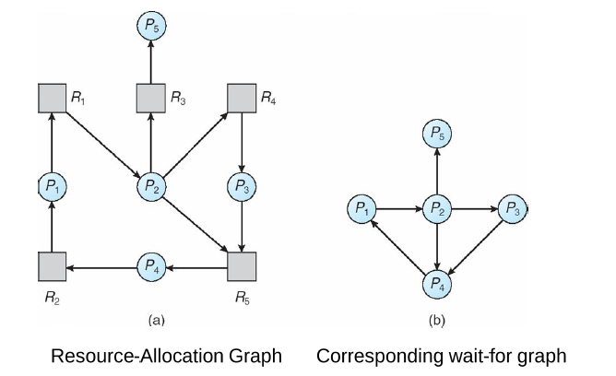

# Several Instances of Each Resource Type

* **Available** (Verfügbar): Ein Vektor der Länge m gibt die Anzahl der verfügbaren Ressourcen eines jeden Typs an
* **Allocation** (Zuweisung): Eine n x m Matrix definiert die Anzahl an Ressourcen jeden Typs, die aktuell jedem Prozess zugeordnet sind
* **Request**(Anforderung): Eine n x m Matrix gibt die aktuelle Anforderung jedes Prozesses an.

Wenn Request[i(j)] = k ist, fordert der Prozess P(i) weitere Instanzen des Ressourcentyps R(j) an

# Dectection Algorithm

1. Seien Work und Finish Vektoren der Länge m, n.
2. Work = Available
3. For i= 1,2, … n,

if Allocation !=0

Then Finish[i] = false

Otherwise Finish[i] = true;

1. Finde den index i für den gilt:
2. Finish[j] == false;
3. Request(j) <= Work

Wenn kein solches i existiert, gehe zu Schritt 4

1. Work = Work + Allocation(i)

Finish[i] = true

Go to Schritt 2

1. If Finish[i] == false, for some i, 1<=i<=n, dann ist das System in einem Deadlock

Zudem:

If Finish[i] == false, then P(i) ist Deadlocked

**Der Algorithmus erfordert eine Reihenfolge von O (m x n ^ 2) -Operationen, um festzustellen, ob sich das System in einem Deadlock-Zustand befindet**

# Recovery from Deadlock : Process Termination

* Brich alle deadlocked Prozesse ab
* Brich einen Prozess nach dem anderen ab, bis der Deadlock Kreis eliminiert ist
* In welcher Reihenfolge soll man abbrechen?
  + Priorität des Prozesses
  + Wie lange der Prozess berechnet hat und wie lange er noch für den Fertigstellung (seiner Rechnungen) braucht
  + Die Ressourcen, die der Prozess genutzt hat
  + Ressourcen, die der Prozess zur Fertigstellung braucht
  + Wie viele Prozesse terminiert werden müssen
  + Ist der Prozess interaktiv oder batch (Stapel)?

# Recovery from Deadlock : Resource Preemption

* Wähle ein Opfer – minimiere die Kosten
* Rollback – return zu einem safe state, restart Prozess für diesen State
* Starvation – Der gleiche Prozess kann immer als Opfer ausgewählt werden, einschließlich der Anzahl der Rollbacks im Kostenfaktor

# **Chapter 8**

# Background

* Das Programm muss (von der Festplatte) in den Speicher gebracht und in einen Prozess eingefügt werden, damit es ausgeführt werden kann
* Hauptspeicher und Register sind die einzigen Speicher auf welche die CPU direkt zugreifen kann
* Register zugriff in einem CPU Takt oder weniger (clock or less)
* Hauptspeicher kann mehrere Zyklen enthalten
* Cache sitzt zwischen Hauptspeicher und CPU Register
* Schutz des Speichers wird benötigt um korrekte Operationen zu gewährleisten

# Base and Limit Registers

* Ein Paar aus base und limit Registern definiert den logischen Adressbereich

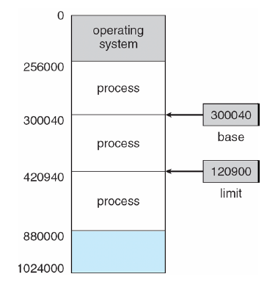

# Bindung von Anweisungen und Daten an den Speicher

Die Adressbindung von Anweisungen und Daten an Speicheradressen kann in drei verschiedenen Stufen erfolgen

* **compile time**: Wenn der Speicherort a priori bekannt ist, kann absoluter Code generiert werden. Man muss den Code neu kompilieren, wenn sich der Startort ändert
* **Load time**: Muss einen verschiebbaren Code generieren, wenn der Speicherort zur Kompilierzeit nicht bekannt ist
* **Execution time**: Bindungsverzögerungen bis zur Laufzeit, wenn der Prozess während seiner Ausführung von einem Speichersegment in ein anderes verschoben werden kann. Hardware-Unterstützung für Adresskarten (z. B. Base- und Limit-Register) benötigen

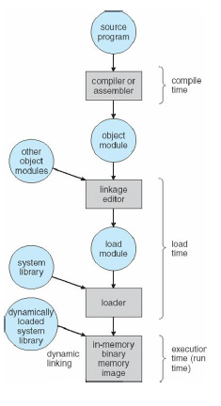

# Multistep Processing of a User Program:

# Logischer vs. Physischer Adressbereich

Das Konzept eines logischen Adressraums, der an einen separaten physischen Adressraum gebunden ist, ist für eine ordnungsgemäße Speicherverwaltung von zentraler Bedeutung.

* logische Adresse - wird von der CPU generiert, auch als virtuelle Adresse bezeichnet
* physikalische Adresse - Adresse, die von der Speichereinheit gesehen wird

Logische und physikalische Adressen sind in den Adressbindungsschemata für die Kompilierungszeit und für die Ladezeit gleich.

Logische (virtuelle) und physikalische Adressen unterscheiden sich im Adressbindungsschema der Ausführungszeit.

# Memory-Management Unit (MMU)

* ist ein Hardwaregerät, das virtuelle Adressen in physische Adressen umwandelt
* Im mmu-Schema wird der Wert im Verschiebungsregister zu jeder Adresse addiert, die von einem Benutzerprozess zu dem Zeitpunkt generiert wird, zu dem er an den Speicher gesendet wird
* Das Anwenderprogramm behandelt logische Adressen, es werden nie die realen physikalischen Adressen angezeigt

# Dynamische Relocation using relocation Register

# Dynamisches Laden

* Die Routine wird nicht geladen, solange sie nicht aufgerufen wird
* bessere Speicherplatznutzung; ungenutzte Routine wird nie geladen
* nützlich, wenn viel Code benötigt wird, um selten auftretende Fälle zu behandeln
* Es ist keine besondere Unterstützung durch das Betriebssystem erforderlich, die durch Programmdesign implementiert wird

# Dynamisches Verknüpfen (Linking)

* Verlinkung auf Ausführungszeit verschoben
* kleines Stück Code, Stub, verwendet, um die entsprechende speicherinterne Bibliotheksroutine zu finden
* Stub ersetzt sich selbst durch die Adresse der Routine und führt die Routine aus
* Betriebssystem benötigt, um zu überprüfen, ob sich die Routine im Prozessspeicher befindet
* Dynamisches Verknüpfen ist besonders nützlich für Bibliotheken
* System auch als gemeinsam genutzte Bibliotheken bekannt

# Tauschen (swapping)

* Ein Prozess kann vorübergehend aus dem Speicher in einen Hintergrundspeicher ausgelagert werden und dann zur weiteren Ausführung wieder in den Speicher gebracht werden
* Hintergrundspeicher - schnelle Festplatte, die groß genug ist, um Kopien aller Speicherabbilder für alle Benutzer unterzubringen, muss direkten Zugriff auf diese Speicherabbilder bieten
* roll out, roll in - Auslagerungsvariante für prioritätsbasierte Scheduling-Algorithmen, Prozess mit niedrigerer Priorität wird ausgelagert, sodass Prozess mit höherer Priorität geladen und ausgeführt werden kann
* Der größte Teil der Auslagerungszeit ist die Übertragungszeit, die Gesamtübertragungszeit ist direkt proportional zur Menge des ausgelagerten Speichers
* modifizierte Versionen von Swapping finden sich auf vielen Systemen (ua UNIX, Linux, Windows)
* Das System unterhält eine Warteschlange für betriebsbereite Prozesse, die Speicherabbilder auf der Festplatte haben

Schematische Ansicht zum tauschen:



# zusammenhängende Zuordnung (Contiguous Allocation)

* Hauptspeicher besteht normalerweise aus zwei Partitionen:
  + Residentes Betriebssystem, das normalerweise mit einem Interrupt-Vektor im Arbeitsspeicher gehalten wird
  + Benutzerprozesse werden dann in einem hohen Speicher gehalten
* Umsetzungsregister, die zum Schutz der Benutzerprozesse voneinander und zur Änderung des Betriebssystemcodes und der Daten verwendet werden
* Das Basisregister enthält den Wert der kleinsten physikalischen Adresse
* Limit-Register enthält einen Bereich von logischen Adressen - jede logische Adresse muss unter dem Limit-Register liegen
* MMU bildet die logische Adresse dynamisch ab
* Zuweisung mehrerer Partitionen
  + Lochblock des verfügbaren Speichers, Löcher verschiedener Größe sind im gesamten Speicher verstreut
  + Wenn ein Prozess eintrifft, wird ihm Speicher aus einem Loch zugewiesen, das groß genug ist, um ihn aufzunehmen
  + OS enthält Informationen über

a) zugewiesene Partitionen

b) freie Partitionen (Loch/hole)

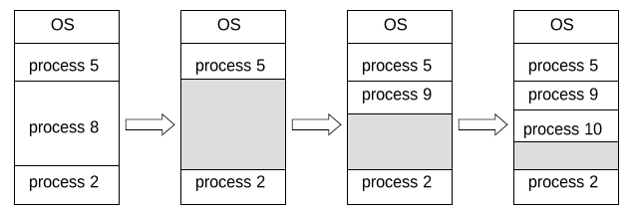

# Hardware Unterstützung für Relocation und Limit Registers



# dynamisches Speicherzuordnungsproblem

Wie man eine Anfrage der Größe n aus einer Liste freier Löcher erledigt:

* first-fit: ordnen Sie das erste Loch zu, das groß genug ist
* Best-Fit: Ordnen Sie das kleinste Loch zu, das groß genug ist. Durchsuche die gesamte Liste, wenn Sie nicht nach Größe sortiert ist

Erzeugt das kleinste verbleibende Loch

* Worst-Fit: Das größte Loch zuordnen, muss auch die gesamte Liste aufnehmen

Erzeugt das größte verbleibende Loch

First-Fit und Best-Fit besser als schlechteste Anpassung in Bezug auf Geschwindigkeit und Speicherauslastung

# Fragmentierung

* **Externe Fragmentierung**: Der gesamte Speicherplatz ist vorhanden, um eine Anforderung zu erfüllen, sie ist jedoch nicht zusammenhängend
* **Interne Fragmentierung**: Der zugewiesene Speicher ist möglicherweise etwas größer als der angeforderte Speicher. Dieser Größenunterschied bezieht sich auf den internen Speicher einer Partition, wird jedoch nicht verwendet
* reduzieren Sie die externe Fragmentierung durch Verdichtung
  + Der Shuffle-Speicher enthält den gesamten freien Speicher in einem großen Block
  + Die Komprimierung ist nur möglich, wenn die Verlagerung dynamisch ist und zur Ausführungszeit erfolgt
  + I / O-Problem
    - Latch-Job im Speicher, während er an E / A beteiligt ist
    - Führen Sie I / O-Operationen nur in OS-Puffern durch

# Paging

* Der logische Adressraum eines Prozesses kann nicht-zusammenhängend sein. Dem Prozess wird immer dann physischer Speicher zugewiesen, wenn dieser verfügbar ist
* Teile den physischen Speicher in Blöcke mit fester Größe, die als **Frames** bezeichnet werden (Größe ist die Leistung zwischen 512 und 8192 Bytes).
* Unterteilen Sie den logischen Speicher in Blöcke gleicher Größe, die als **Seiten**/Pages bezeichnet werden
* Verfolgen Sie alle freien Frames
* Um ein Programm der Größe **n** Seiten ausführen zu können, müssen Sie n freie Frames finden und ein Programm laden
* Richten Sie eine Seitentabelle ein, um logische in physische Adressen zu übersetzen
* interne fragementation

Adressübersetzungsschema

Die von der CPU generierte Adresse teilt sich in:

* **Seitennummer (p)**(page number): Verwendet einen Index in eine Seitentabelle, die die Basisadresse jeder Seite im physischen Speicher enthält
* **Seitenversatz (d**)(page offset): Wird mit der Basisadresse kombiniert, um die physikalische Speicheradresse zu definieren, die an die Speichereinheit gesendet wird0

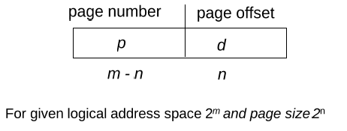

Paging Hardware



Paging Model of Logical and Physical Memory

Free Frames



1. Vor Allocation b) Nach Allocation

Implementierung einer Page Table

* Seitentabelle wird im Hauptspeicher gehalten
* **Page-Table Base Register (PTBR)** zeigt auf die Seitentabelle
* **Page-Table length register (PRLR)** gibt die Größe der Seitentabelle an
* In diesem Schema erfordert jeder Daten- / Befehlszugriff zwei Speicherzugriffe. Einen für die Seitentabelle und eine für die Daten / Anweisung
* Das Problem mit zwei Speicherzugriffen kann durch die Verwendung eines speziellen Hardware-Cache mit schneller Suche, der als **assoziativer Speicher** oder als Übersetzungsvoraussetzungspuffer (**translation look-aside buffer TLBs**) bezeichnet wird, gelöst werden.
* Einige TLBs speichern Adressraumkennungen (**address-space identifiers ASIDs)** in jedem TLB-Eintrag. Sie identifizieren jeden Prozess eindeutig, um das Adressraumprotokoll für diesen Prozess bereitzustellen

Assoziativer Speicher – parallele Suche

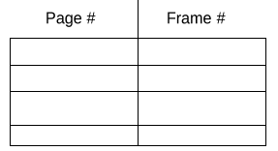Adressübersetzung(p , d)

If: p in einem assoziativen Register ist, dann frame# raus

Else: frame# aus page table in memory bringen

Paging Hardware mit TLB



Effektive Zugriffszeit

* Assoziatives Nachschlagen = epsilon Zeit Einheit
* Angenommen, die Speicherzykluszeit beträgt 1 ms
* Trefferquote = alpha : Prozentsatz der Zeit, zu der eine Seitennummer in den assoziativen Registern gefunden wird, Verhältnis bezogen auf die Anzahl der assoziativen Register
* **Effektive Zugriffszeit (EAT)**

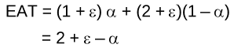

Speicherschutz

* Speicherschutz, der implementiert wird, indem jedem Frame ein Schutzbit zugeordnet wird
* **valid-invalid Bit**, das an jeden Eintrag in der Seitentabelle angehängt ist:
  + "gültig/valid" zeigt an, dass sich die zugehörige Seite im logischen Adressraum des Prozesses befindet und somit eine legale Seite ist
  + "ungültig/invalid" zeigt an, dass sich die Seite nicht im logischen Adressraum des Prozesses befindet



Shared Pages - freigegebene Seiten

* gemeinsam genutzter Code
  + eine Kopie von schreibgeschütztem (wiedereintrittsfähigem) Code, der von Prozessen (d. h. Texteditoren, Compilern, Fenstersystemen) gemeinsam genutzt wird
  + Shared Code muss an derselben Stelle im logischen Adressraum aller Prozesse erscheinen
* privater Code und Daten
  + Jeder Prozess speichert eine separate Kopie des Codes und der Daten
  + Die Seiten für den privaten Code und die Daten können an beliebiger Stelle im logischen Adressraum erscheinen



Struktur der Page Table

* Hierarchisches Paging
* Hashed Page Tables
* Invertierte Page Tables

Hierarchische Page Table

* den logischen Adressraum in mehrere Seitentabellen aufteilen
* Eine einfache Technik ist eine Zwei-Ebenen-Seitentabelle

Zwei-Ebenen Page-Table Schema:

* Eine logische Adresse (auf einer 32-Bit-Maschine mit einer Seitengröße von 1 KB) ist unterteilt in:
  + eine Seitennummer bestehend aus 22 Bits
  + ein Seitenversatz bestehend aus 10 Bits
* Da die Seitentabelle ausgelagert ist, ist die

Seitennummer weiter unterteilt in:

* + eine 12-Bit-Seitennummer
  + ein 10-Bit-Seitenversatz
* Eine logische Adresse lautet daher wie folgt

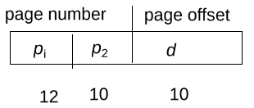

Dabei ist p(j) ein Index in der äußeren Seitentabelle und p2 ist die Verschiebung innerhalb der Seite der äußeren Seitentabelle

Adressübersetzungsschema



Drei-Ebenen Paging Schema

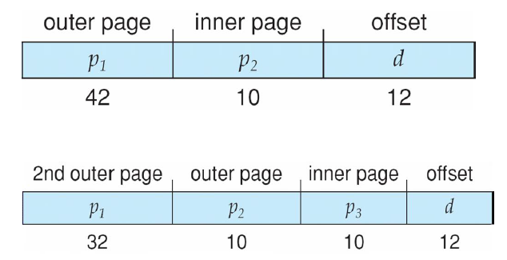

Hashed Page Tables

* häufig in Adressräumen> 32 Bit
* Die virtuelle Seitennummer wird in eine Seitentabelle eingefügt
  + Diese Seitentabelle enthält eine Kette von Elementen, die sich an derselben Stelle befinden
* virtuelle Seitennummern werden in dieser Kette verglichen und nach einer Übereinstimmung gesucht
  + Wenn eine Übereinstimmung gefunden wird, wird der entsprechende physikalische Rahmen extrahiert



Inverted Page Table

* ein Eintrag für jede reale Speicherseite
* Eintrag besteht aus der virtuellen Adresse der Seite, die an diesem realen Speicherort gespeichert ist, mit Informationen über den Prozess, dem diese Seite gehört
* Verringert den zum Speichern jeder Seitentabelle erforderlichen Speicherplatz, erhöht jedoch die Zeit, die zum Durchsuchen der Tabelle erforderlich ist, wenn eine Seitenreferenz auftritt
* Verwenden Sie die Hash-Tabelle, um die Suche auf einen oder höchstens einige Seitentabelleneinträge zu beschränken

# Segmentation

* Speicherverwaltungsschema, das die Benutzeransicht des Speichers unterstützt
* Ein Programm ist eine Sammlung von Segmenten
  + Ein Segment ist eine logische Einheit wie

Main Programm, Funktion, Methode, Objekt, lokale/globale Variablen, stack, arrays…

* Benutzer Ansicht auf ein Programm:
* Logische Sicht auf Segmentation

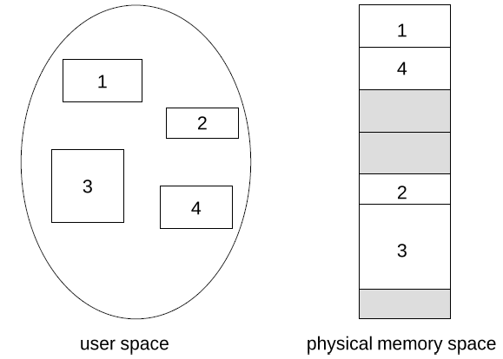

Segmentation Architektur

* Die logische Adresse besteht aus zwei Tupeln:

<Segment-nummer, Offset>

* **Segmenttabelle** - bildet zweidimensionale physikalische Adressen ab, wobei jeder Tabelleneintrag Folgendes aufweist:
  + **base** - enthält die physikalische Startadresse, an der sich die Segmente im Speicher befinden
  + **limit** - gibt die Länge des Segments an
* Das Segmenttabellen-**Basisregister** (STBR) zeigt auf die Position der Segmenttabellen im Speicher
* Das **Segmenttabellenlängenregister** (STLR) gibt die Anzahl der von einem Programm verwendeten Segmente an

*Segment number s is legal* ***if s < STLR***

* Schutz
  + mit jedem Eintrag in der Segmenttabelle assoziieren:
    - Validierungsbit = 0 -> unzulässiges Segment
    - Berechtigungen lesen / schreiben / ausführen
* Zu Segmenten gehörende Schutzbits, Code-Sharing erfolgt auf Segmentebene
* Da sich die Segmente in der Länge unterscheiden, ist die Speicherzuordnung ein dynamisches Speicherzuordnungsproblem
* Ein Beispiel für eine Segmentierung ist im folgenden Diagramm dargestellt:

Segmentation Hardware



Bsp. Segmentation

Bsp. The Intel Pentium

* unterstützt sowohl die Segmentierung als auch die Segmentierung mit Paging
* CPU generiert logische Adresse
  + Segmentierungseinheit gegeben
    - die lineare Adressen erzeugt
  + lineare Adresse für Paging-Einheit
    - die physikalische Adresse im Hauptspeicher erzeugt
    - Paging-Einheiten entsprechen der MMU

logische in physikalische Adressübersetzung in Pentium

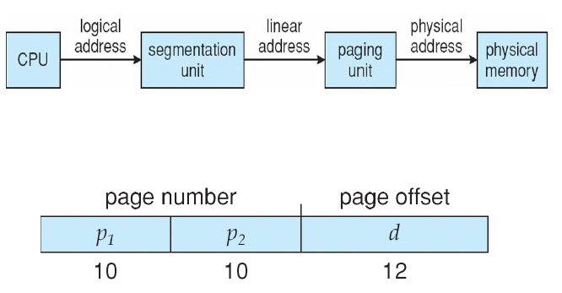

Intel Pentium Segmentation



Pentium Paging Architektur



# Linear Adresse in Linux

Aufgeteilt in 4 Teile:



# Drei-Ebenen Paging in Linux

